**Deteksi Plat Nomor dengan YOLOv4 dan OCR**

*Computer vision* merupakan bagian dari kecerdasan buatan yang memungkinkan perangkat komputer dapat mengenali objek tertentu menggunakan kamera, *computer vision* dapat dimanfaatkan mempermudah pekerjaan manusia, salah satunya dapat dimanfaatkan untuk mengenali plat nomor (*Automatic Number Plate Recognition*), *Automatic Number Plate Recognition*(ANPR) dapat diterapkan pada sistem tilang elektronik, sistem parkir otomatis, sistem membuka gerbang secara otomatis, dan masih banyak lagi. Pada dokumentasi kali ini akan membahas proses *training computer vision* dengan OpenCV, darknet, dan YOLOv4 untuk mengenali plat nomor kendaraan serta menambahkan *Optical Character Recognition*(OCR) untuk membaca karakter pada plat nomor.

Untuk tutorial *training* deteksi plat nomor dapat dilihat pada *link* di bawah ini:

<https://www.youtube.com/watch?v=mmj3nxGT2YQ>

<https://www.youtube.com/watch?v=dLSFX6Jq-F0>

<https://learnopencv.com/automatic-license-plate-recognition-using-deep-learning/>

Link Google Colab dari awal sampai deteksi plat nomor:

<https://github.com/GilangAgungS/computervision-anpr>

Secara singkat proses pembuatan deteksi plat nomor dijabarkan pada *flowchart* di bawah.

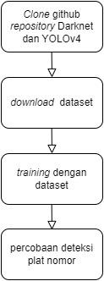

Proses *training* dapat berjalan jauh lebih cepat menggunakan GPU daripada CPU, oleh karena itu kita akan memanfaatkan Google Colaboratory yang memberikan *resource* GPU gratis (terbatas).

**1. Menghidupkan GPU runtime pada Google Colaboratory**

Pertama-tama buat buat file Google Colab baru atau dapat membuat salinan pada *link* berikut:

<https://colab.research.google.com/drive/1_GdoqCJWXsChrOiY8sZMr_zbr_fH-0Fg?usp=sharing>

Buka menu runtime -> ubah jenis runtime -> ganti ke GPU -> simpan

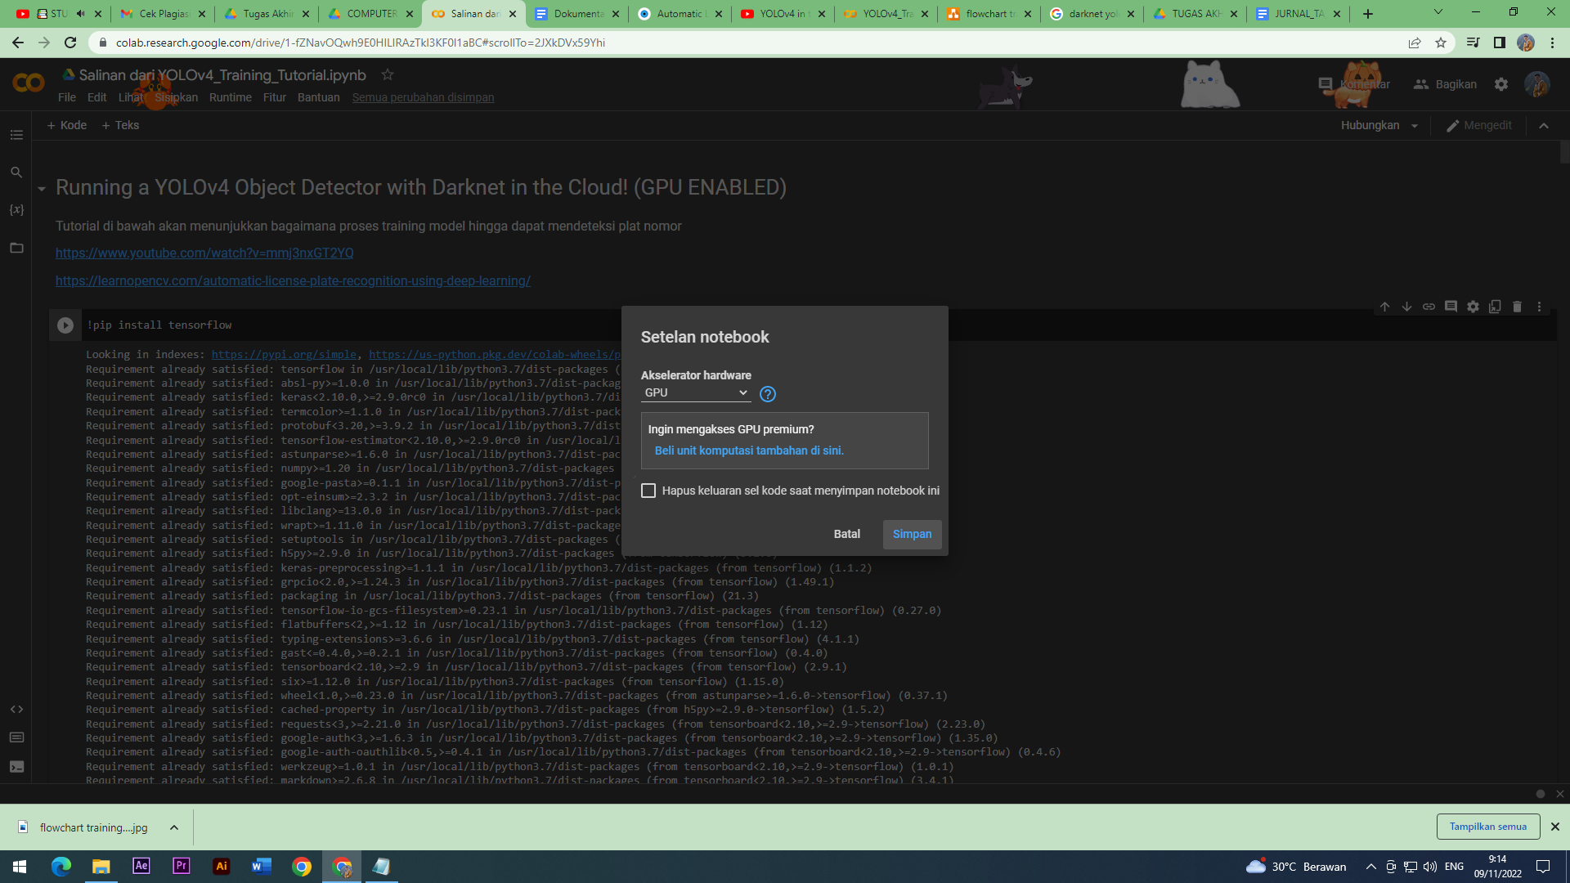

**2. Clone Repository Darknet dari Github**

Cek apakah GPU sudah tersedia, setelah itu *clone repository* darknet dari github, jika berhasil maka akan muncul folder darknet dengan berbagai folder dan file di dalamnya.

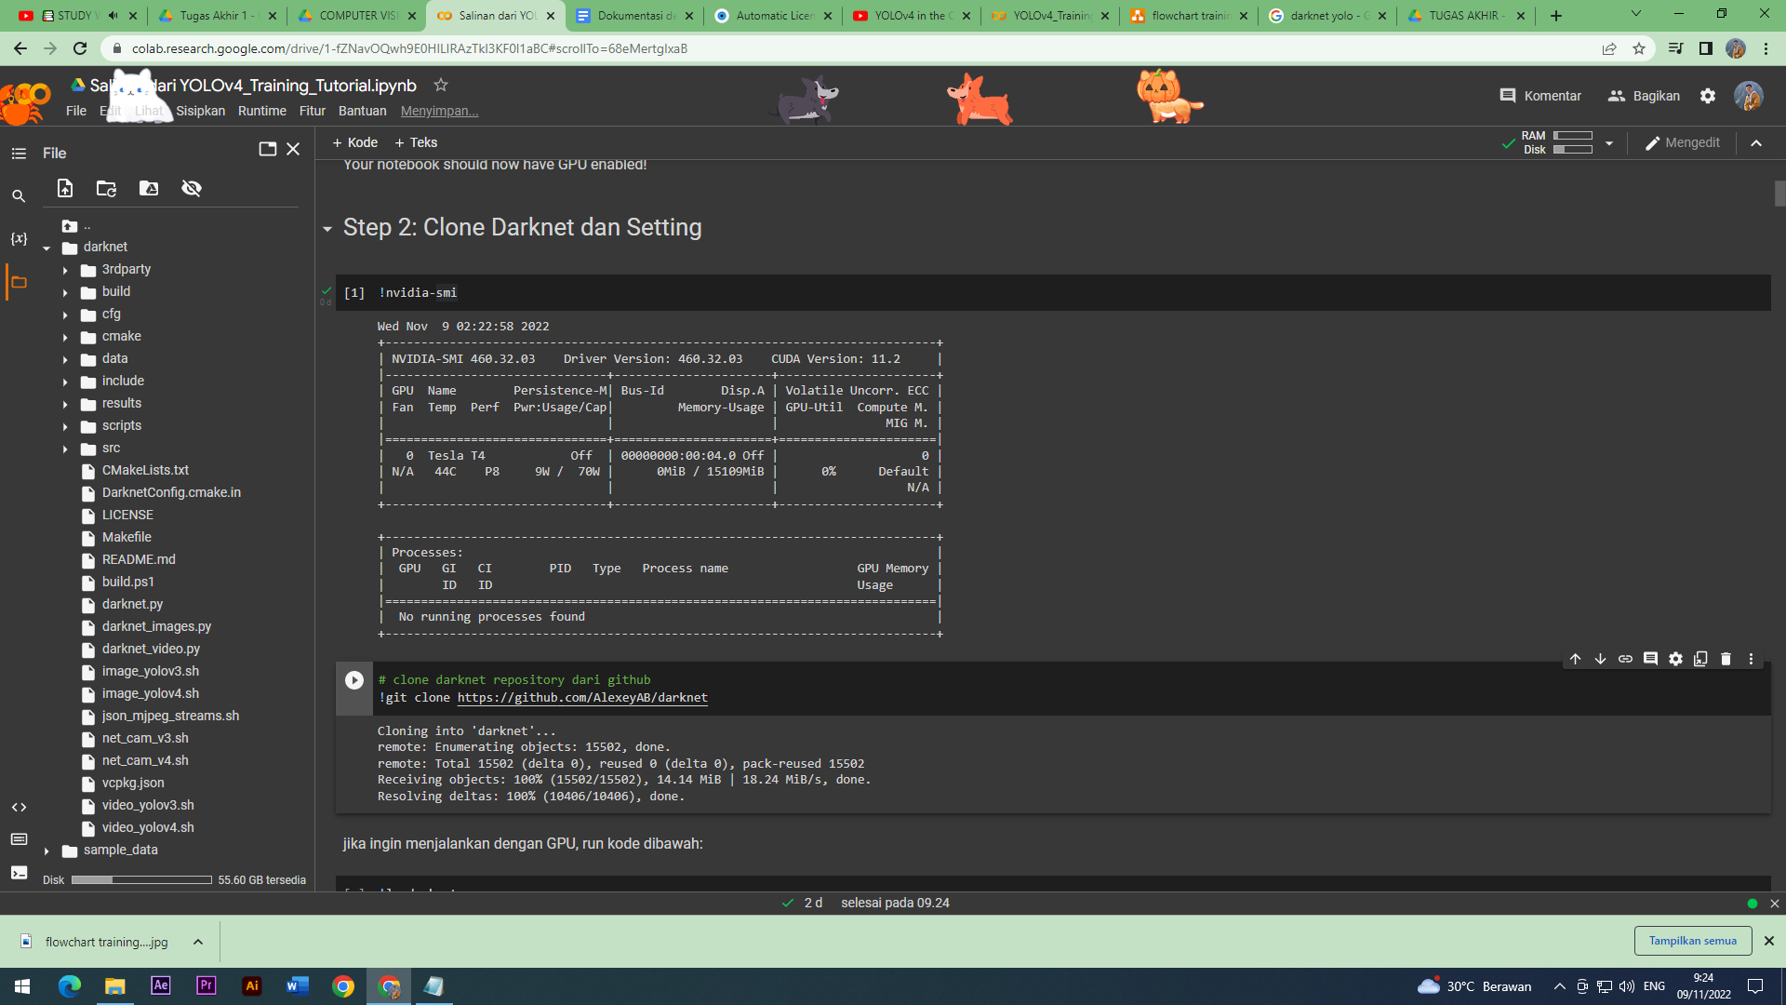

Masuk ke folder darknet dengan “%cd darknet” lalu aktifkan *library* di bawah untuk mengatur penggunaan GPU, jalankan *cell* kemudian jalan *cell* “!make” untuk mengaktifkan pengaturan sebelumnya.

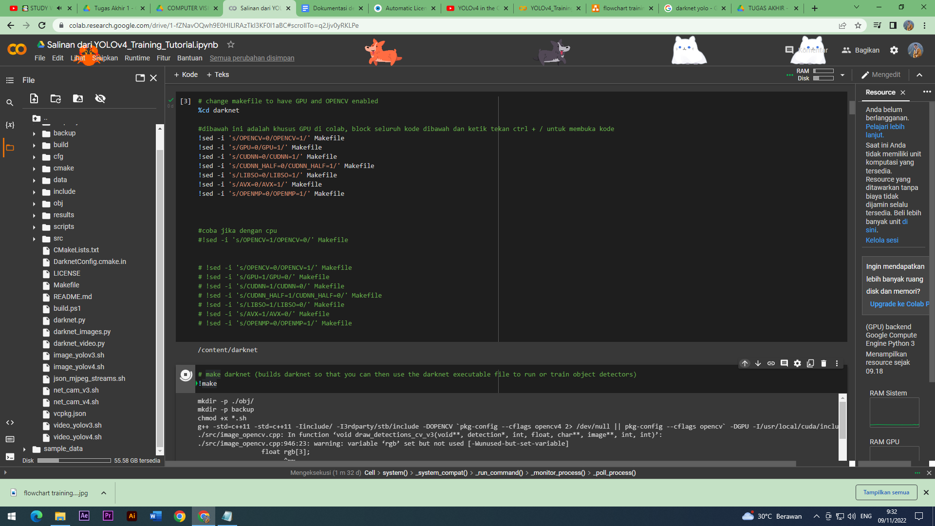

**3. Download Pre-trained Model YOLOv4**

Kita dapat memanfaatkan weight dari model YOLOv4 yang sudah di-*training* untuk membuat deteksi objek baru, *clone repository* darknet YOLOv4 dari github.

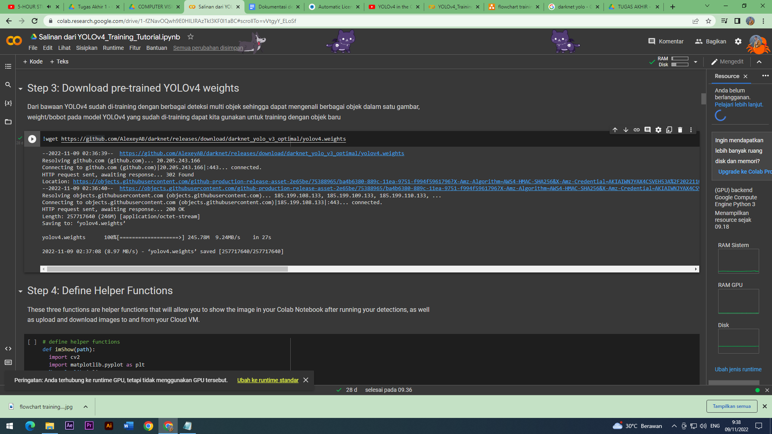

**4. Membuat fungsi Tampil, Upload, dan Download**

Fungsi di bawah akan memudahkan kita untuk menampilkan gambar dari Google Colab atau Google Drive, *upload* file ke Google Colab, dan *download* file dari Google Colab.

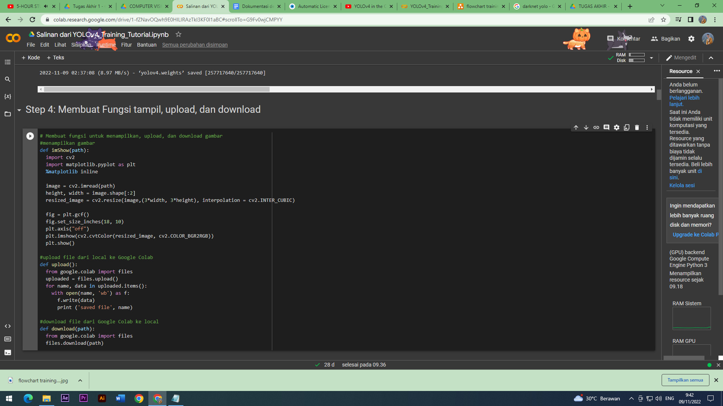

**5. Coba Jalankan Deteksi Objek dengan Darknet dan YOLOv4**

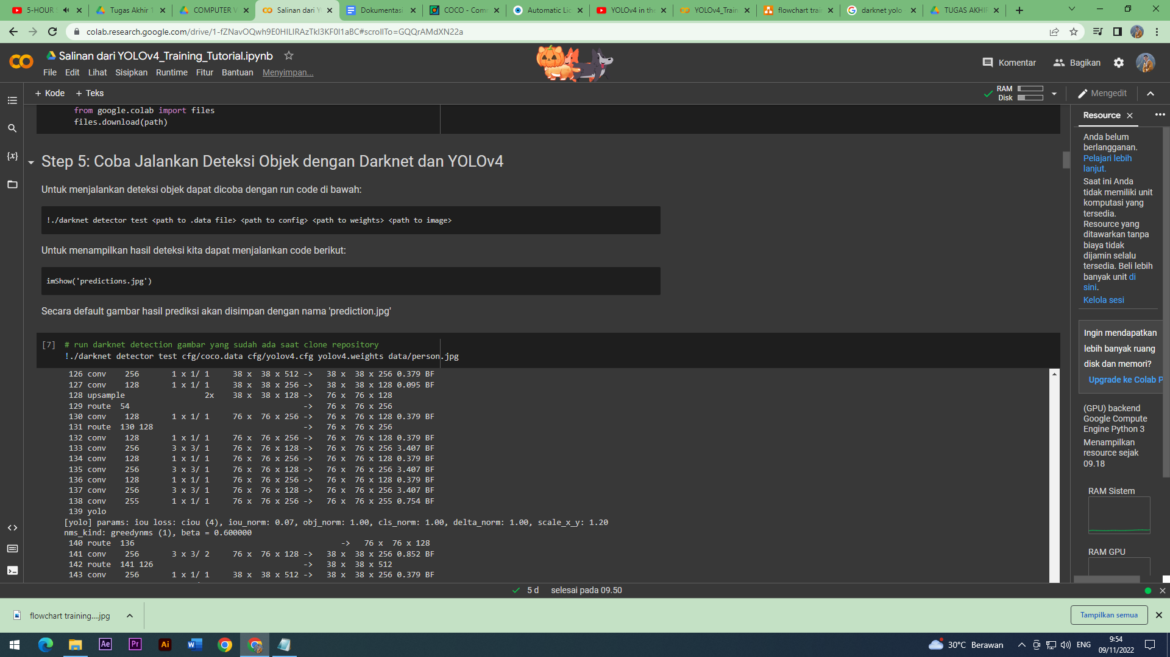

Menampilkan hasil deteksi dari YOLOv4 bawaan

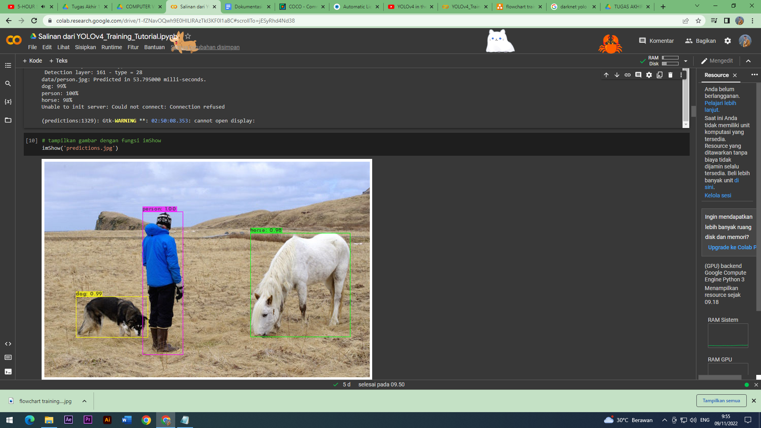

**6. Upload File dari Google Drive**

Untuk dapat mengakses Google Drive, jalankan *cell*  di bawah hingga muncul perintah untuk menghubungkan Google Drive

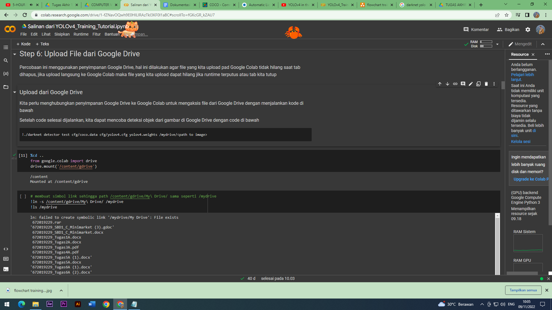

Tautkan akun Google Drive kita, jika berhasil maka pada *side bar*  akan muncul folder ‘gdrive’ bersamaan dengan folder darknet.

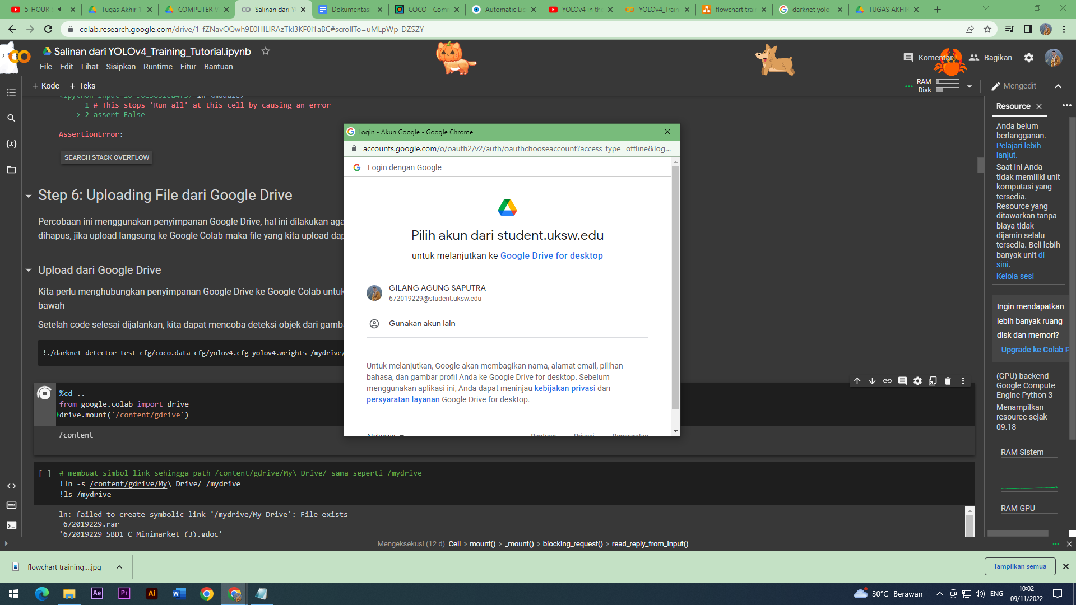

Jalankan *cell* di bawah untuk mengakses file dari Google Drive, jika berhasil maka *file* yang ada pada Google Drive akan muncul seperti hasil di bawah ini.

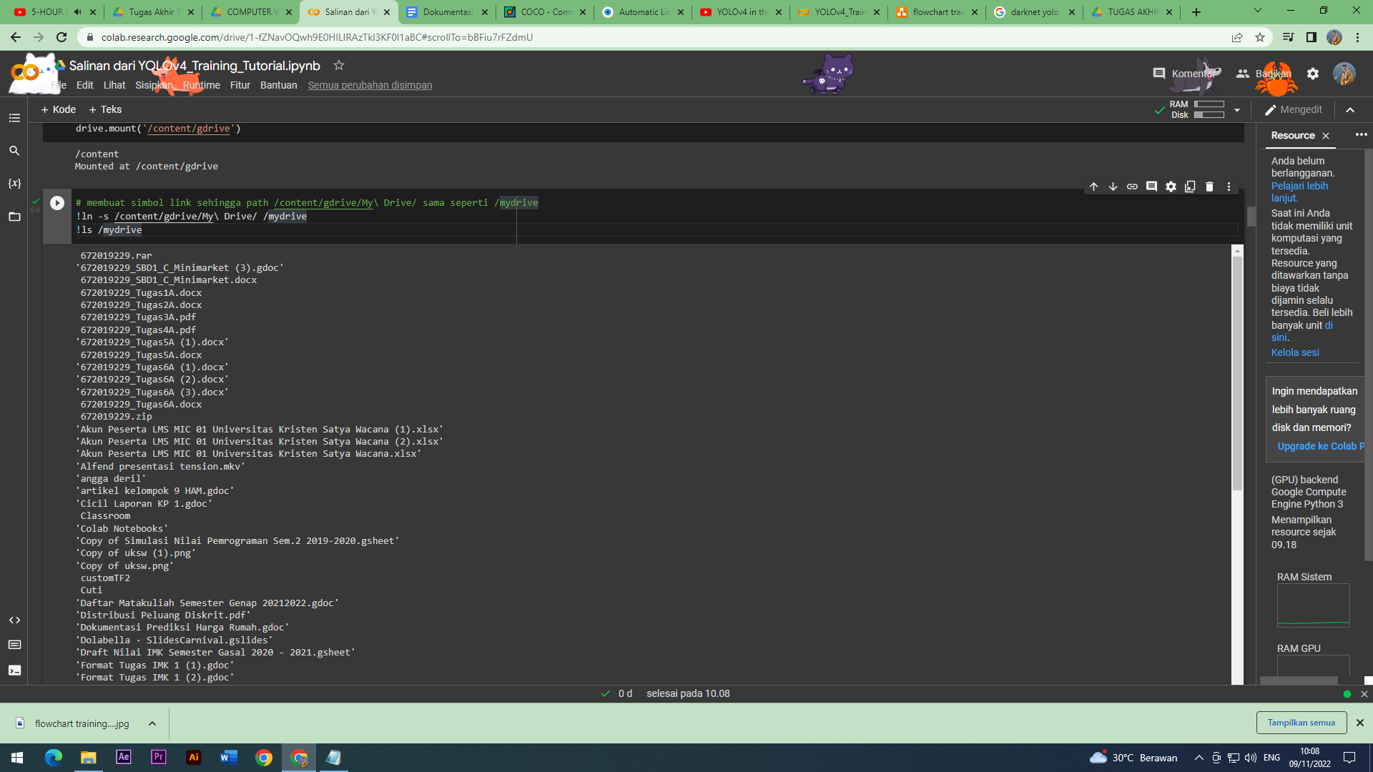

Masuk kembali ke folder darknet untuk melakukan deteksi, jalankan dua *cell* di bawah

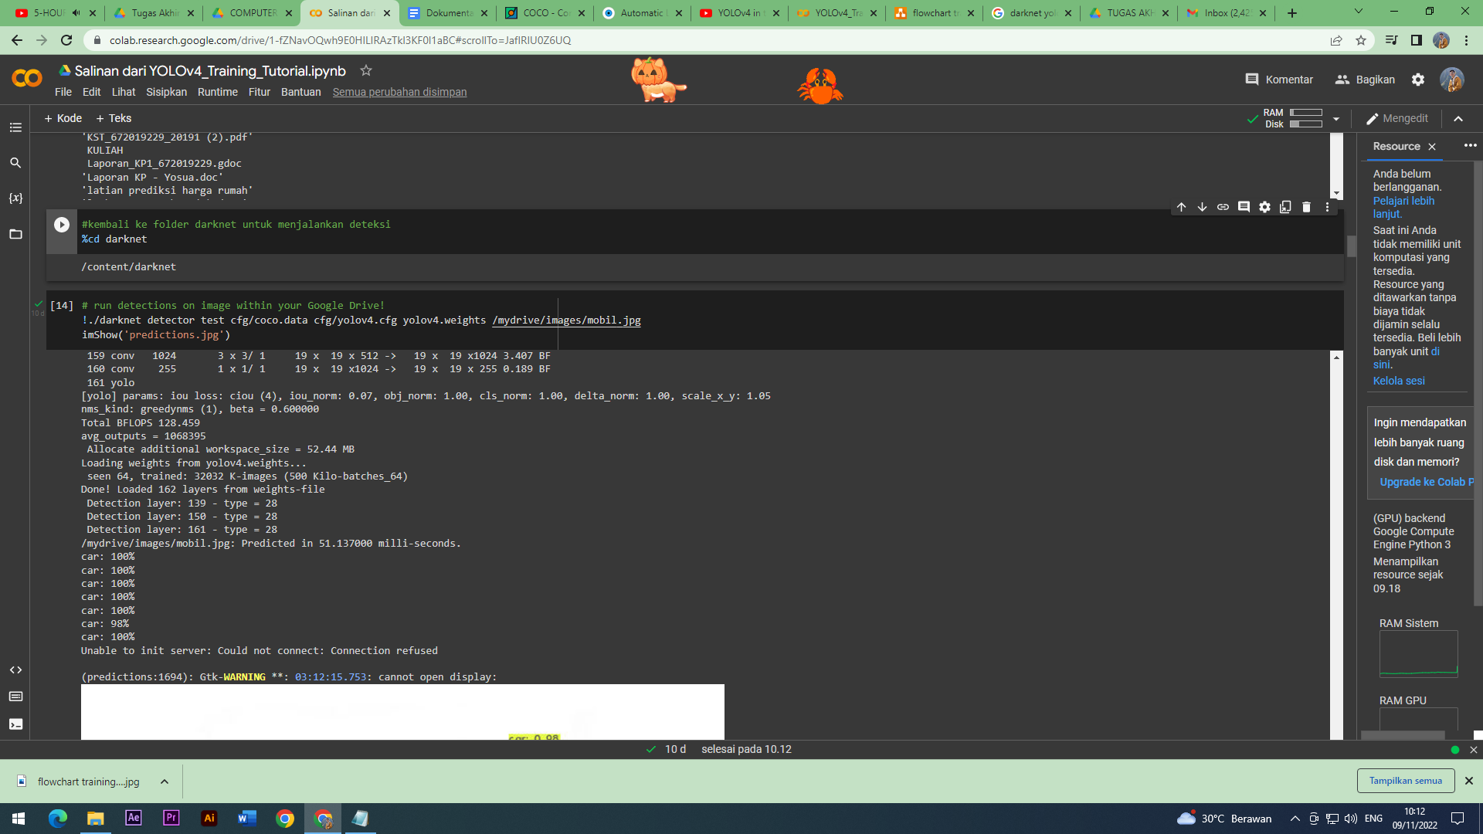

Berikut adalah hasilnya:

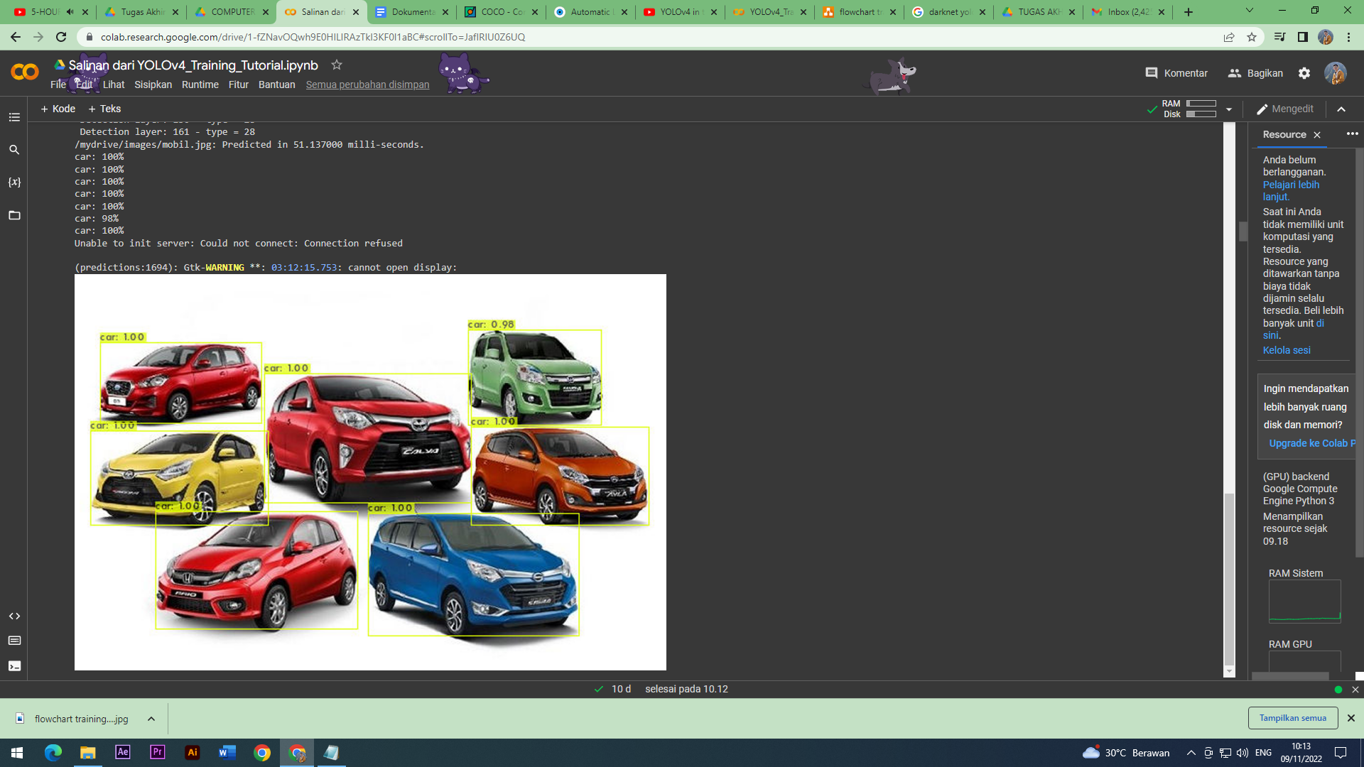

**7. Download Dataset untuk Training**

*Training* model baru membutuhkan dataset dengan label sesuai dengan objek yang diinginkan, dataset dapat diambil di *website* <https://storage.googleapis.com/openimages/web/index.html> , untuk memudahkan pengambilan dataset gunakan tool dari github:

<https://github.com/theAIGuysCode/OIDv4_ToolKit>

Buka powershell pada komputer *local* kemudian ketik:

“git clone <https://github.com/theAIGuysCode/OIDv4_ToolKit>”

Setelah berhasil masuk ke dalam folder IODv4_ToolKit jalan kode di bawah:

“python main.py downloader --classes 'Vehicle registration plate' --type_csv train --limit 1500”

Proses *clone repository* dan *download* dataset dapat dilihat pada *link* tutorial berikut:

<https://www.youtube.com/watch?v=mmj3nxGT2YQ> menit 9:47

<https://www.youtube.com/watch?v=dLSFX6Jq-F0&t=399s>

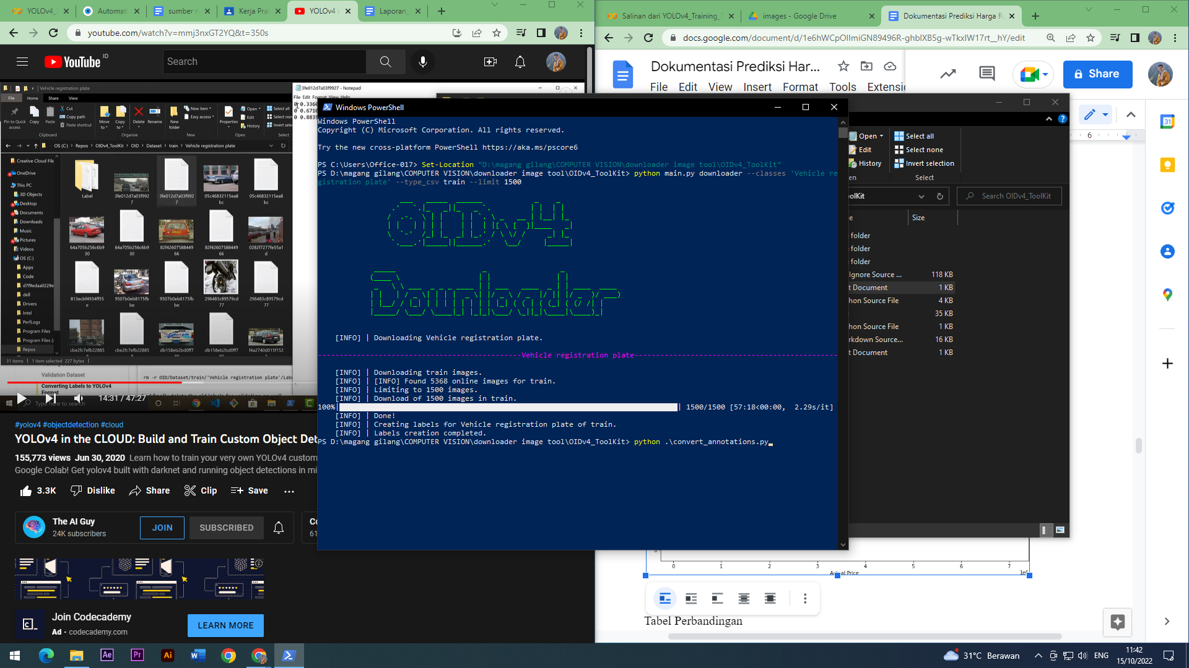

Proses di atas akan memakan waktu lama karena *file* yang diunduh cukup besar, setelah itu *download* data *test* dengan kode “python main.py downloader --classes 'Vehicle registration plate' --type_csv validation --limit 300” dan ubah posisi label dengan convert_annotations seperti gambar di atas, posisi labeh dirubah agar sesuai dengan format YOLOv4.

Data *train* dan *validation* akan tersimpan dalam folder “OIDv4_ToolKit\OID\Dataset”, lakukan:

1. Buka folder “train” -> ganti nama folder “Vehicle registration plate” menjadi -> “obj”

2. Buka folder “validation” -> ganti nama folder “Vehicle registration plate” menjadi -> “test”

Kompres folder “obj” dan “test” menjadi zip, buat folder dengan nama “yolov4” dan *upload* kedua file zip tersebut ke folder “yolov4”.

Download file:

1. generate_train.py

2. generate_test.py

3. obj.data

4. obj.names

5. yolov4-obj.cfg

Dari link di bawah:

<https://github.com/theAIGuysCode/YOLOv4-Cloud-Tutorial/tree/master/yolov4>

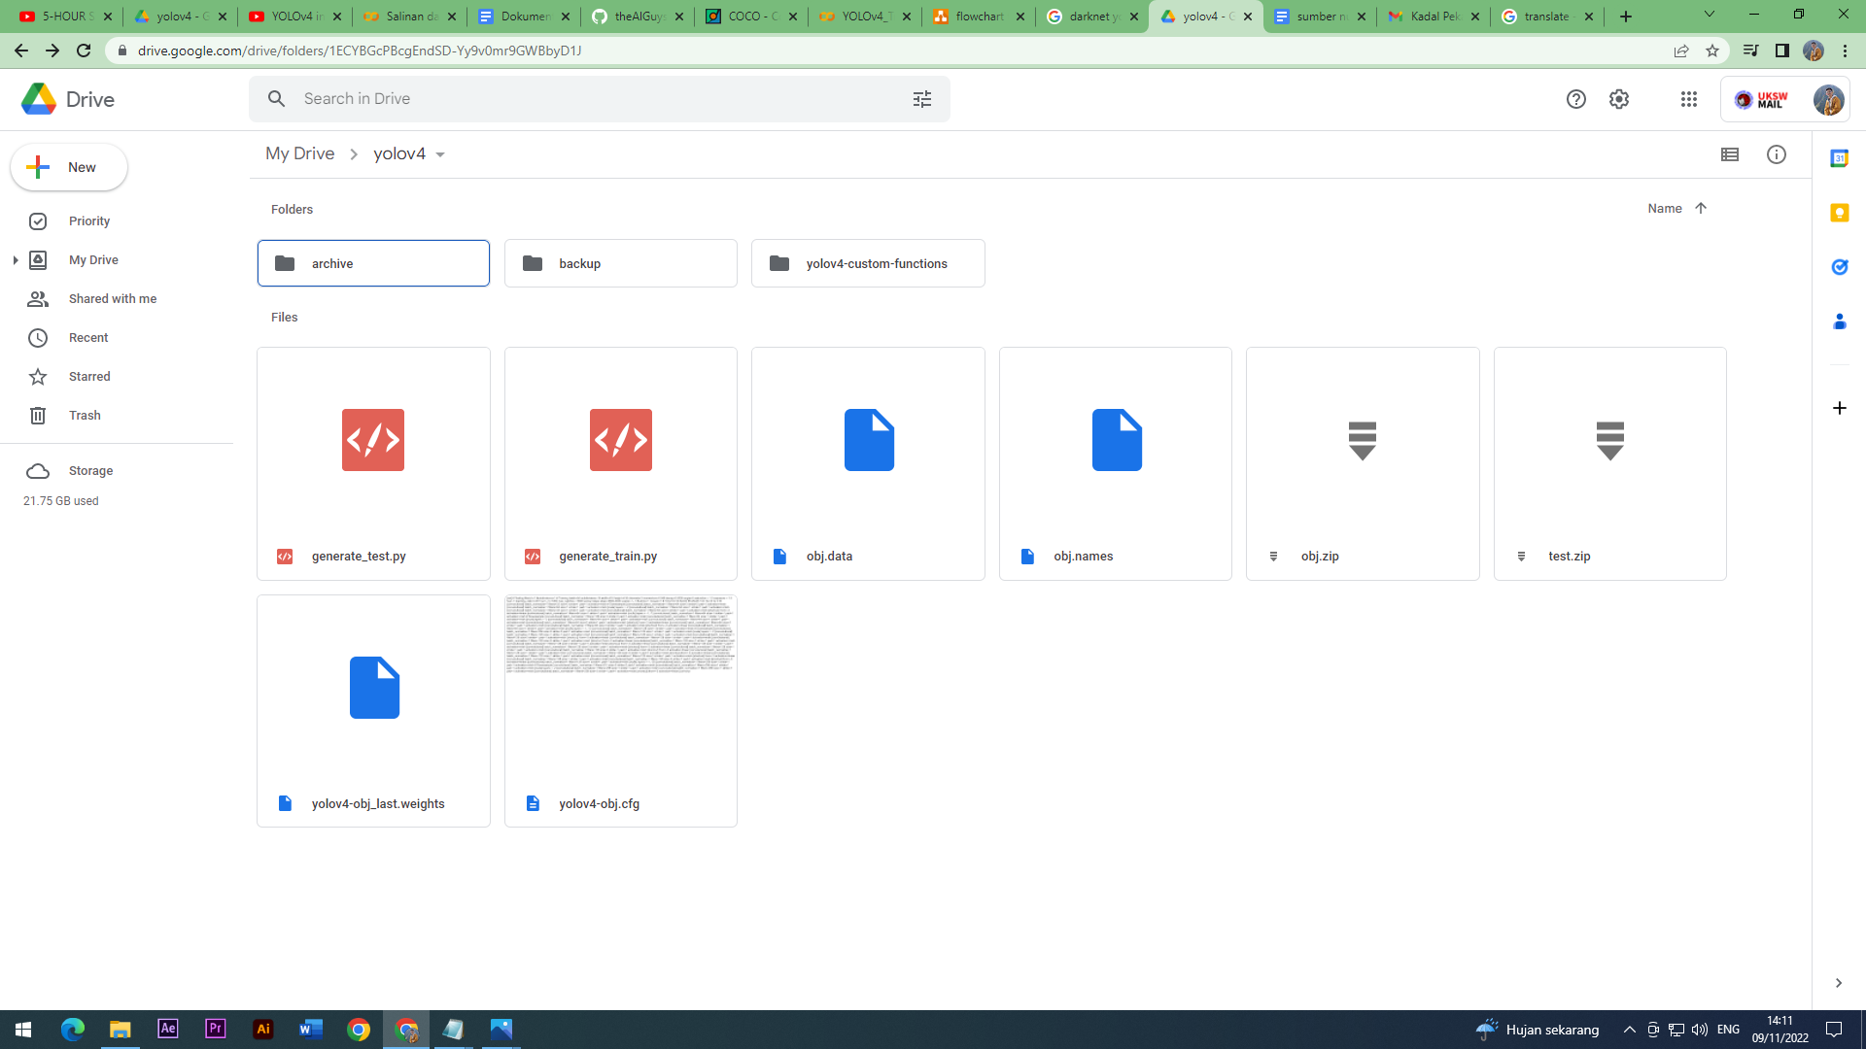

**8. Copy dataset dari GDrive ke Google Colab**

Pindahkan dataset dari GDrive ke Google Colab lalu unzip, pastikan file yang di-unzip berapa di folder “darknet/data/”.

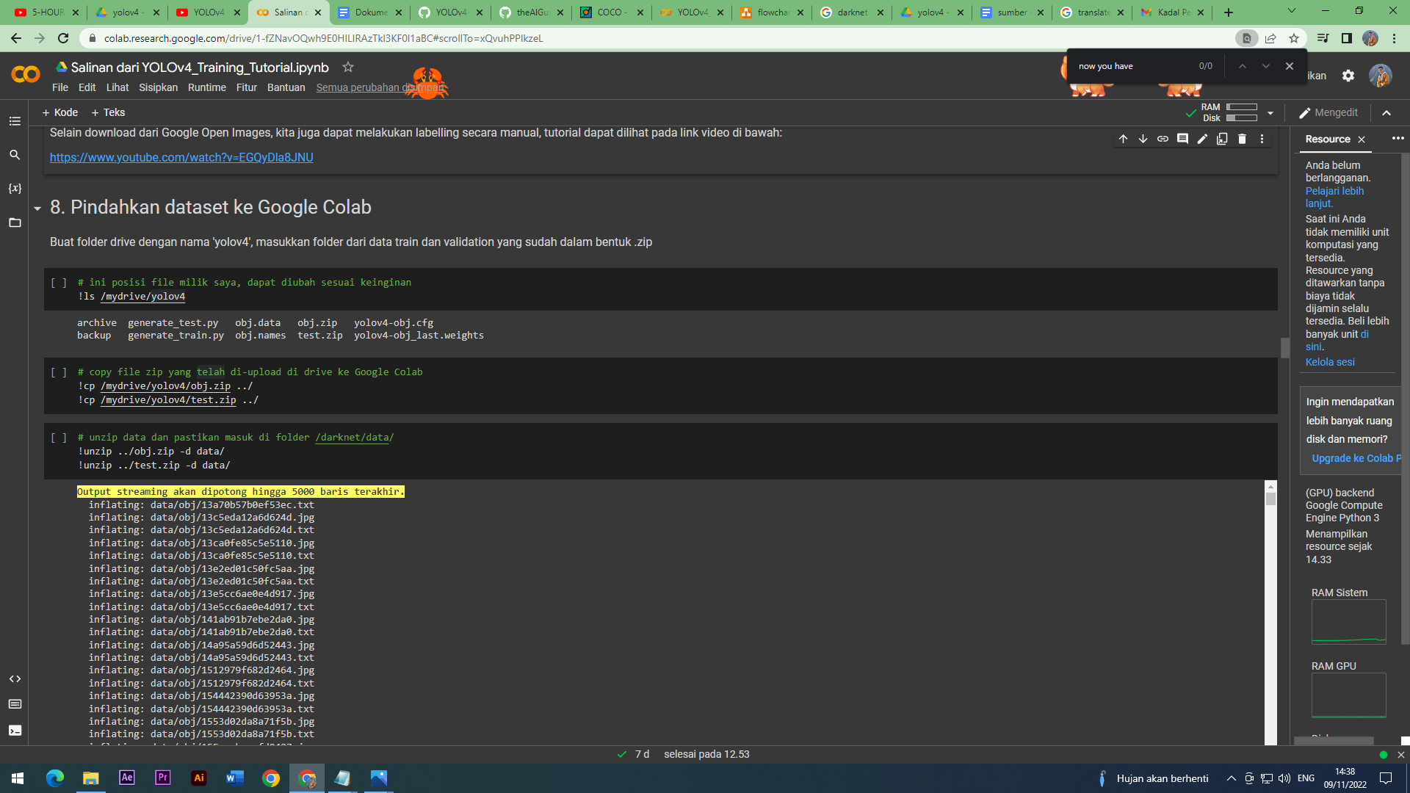

**9. Konfigurasi file training**

Jika belum punya konfigurasi yolov4-obj.cfg silakan jalankan *cell* di bawah ini, jika sudah jangan dijalankan kembali karena konfigurasi baru akan berubah menjadi konfigurasi lama.

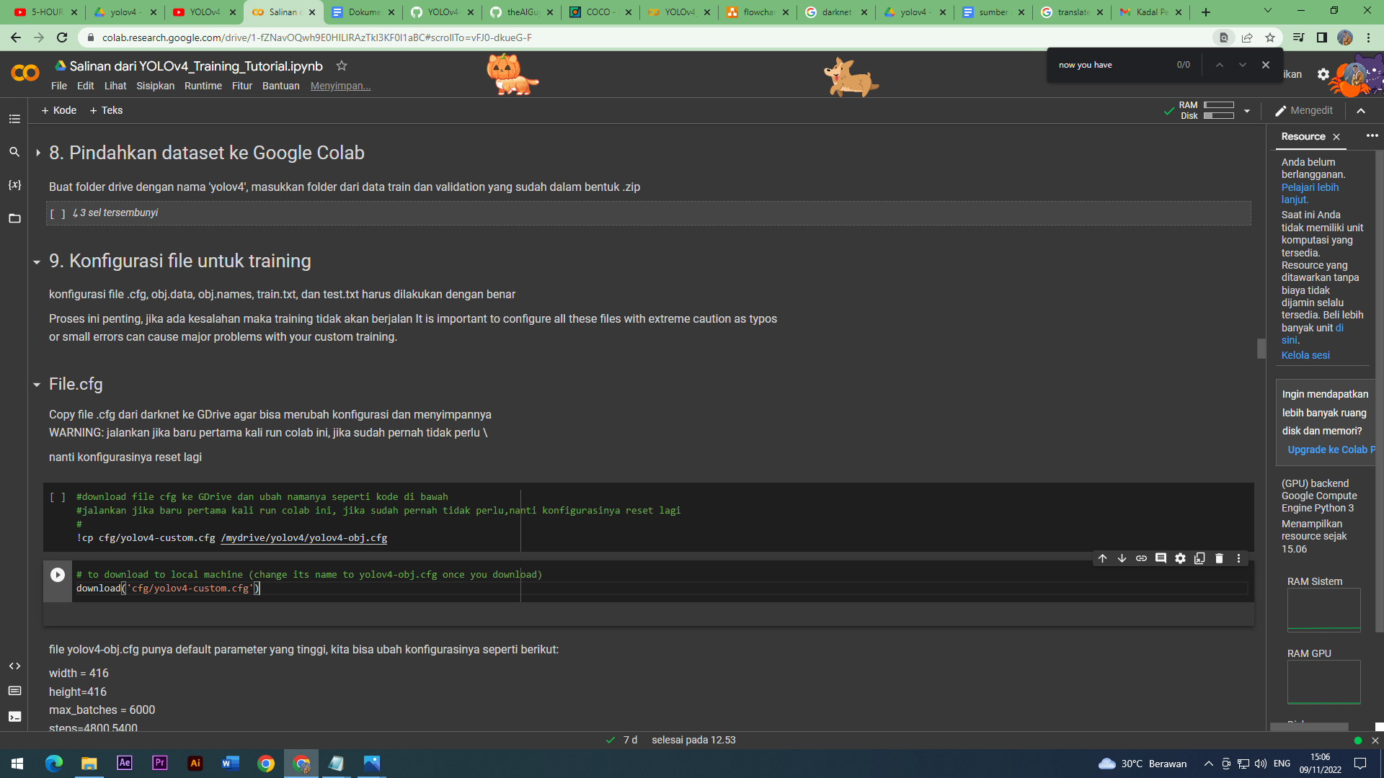

Berikut ini adalah konfigurasi yang harus diubah, namun jika ingin langsung menggunakan konfigurasi yang sudah benar silakan *download* melalui *link*  di bawah ini:

<https://github.com/theAIGuysCode/YOLOv4-Cloud-Tutorial/blob/master/yolov4/yolov4-obj.cfg>

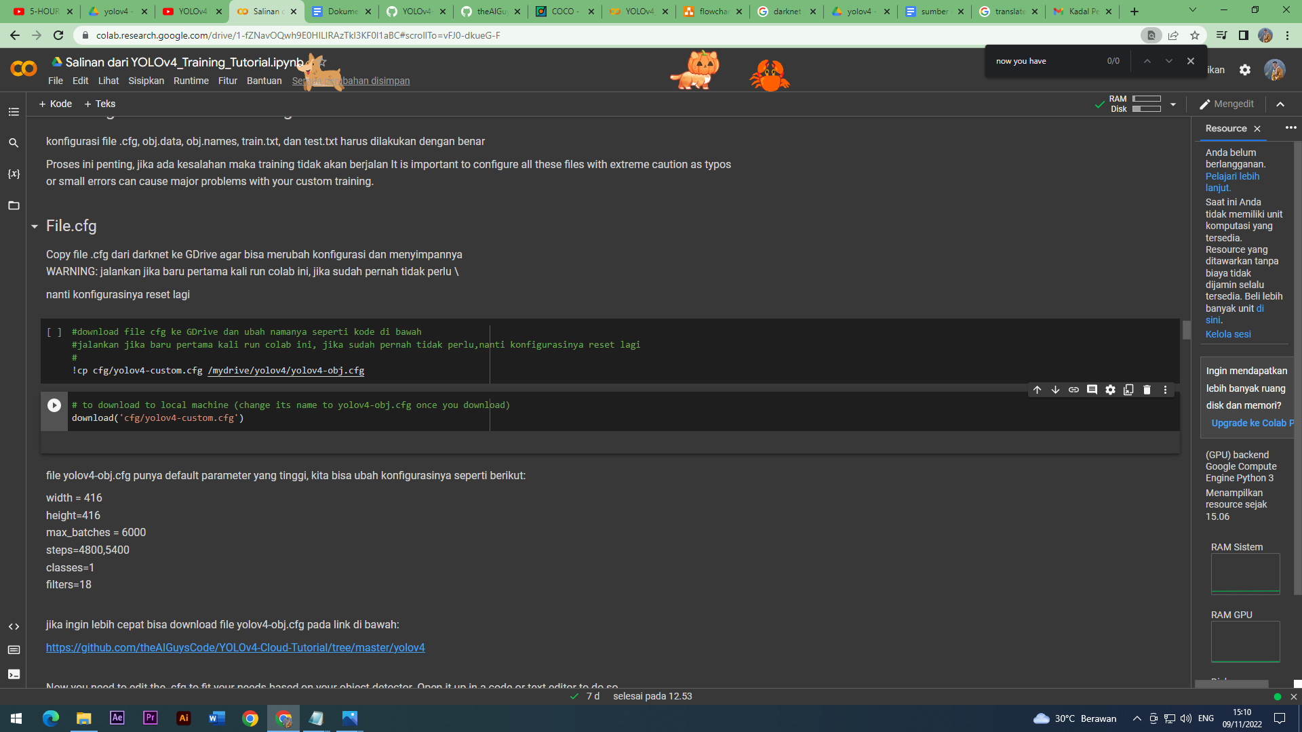

*Upload* kembali *file* .cfg yang telah diubah ke Google Colab

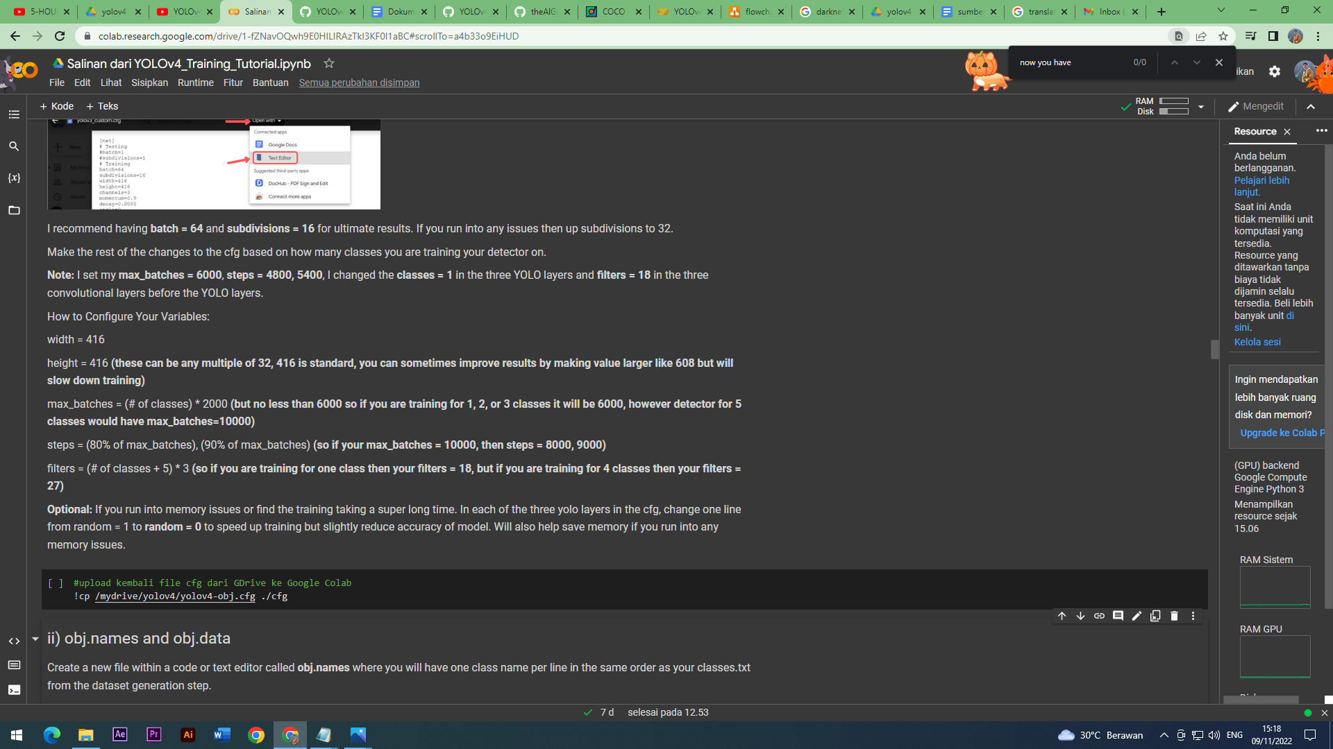

Buka file “obj.names” dan ganti dengan nama label “plat_nomor” atau sesuai keinginan

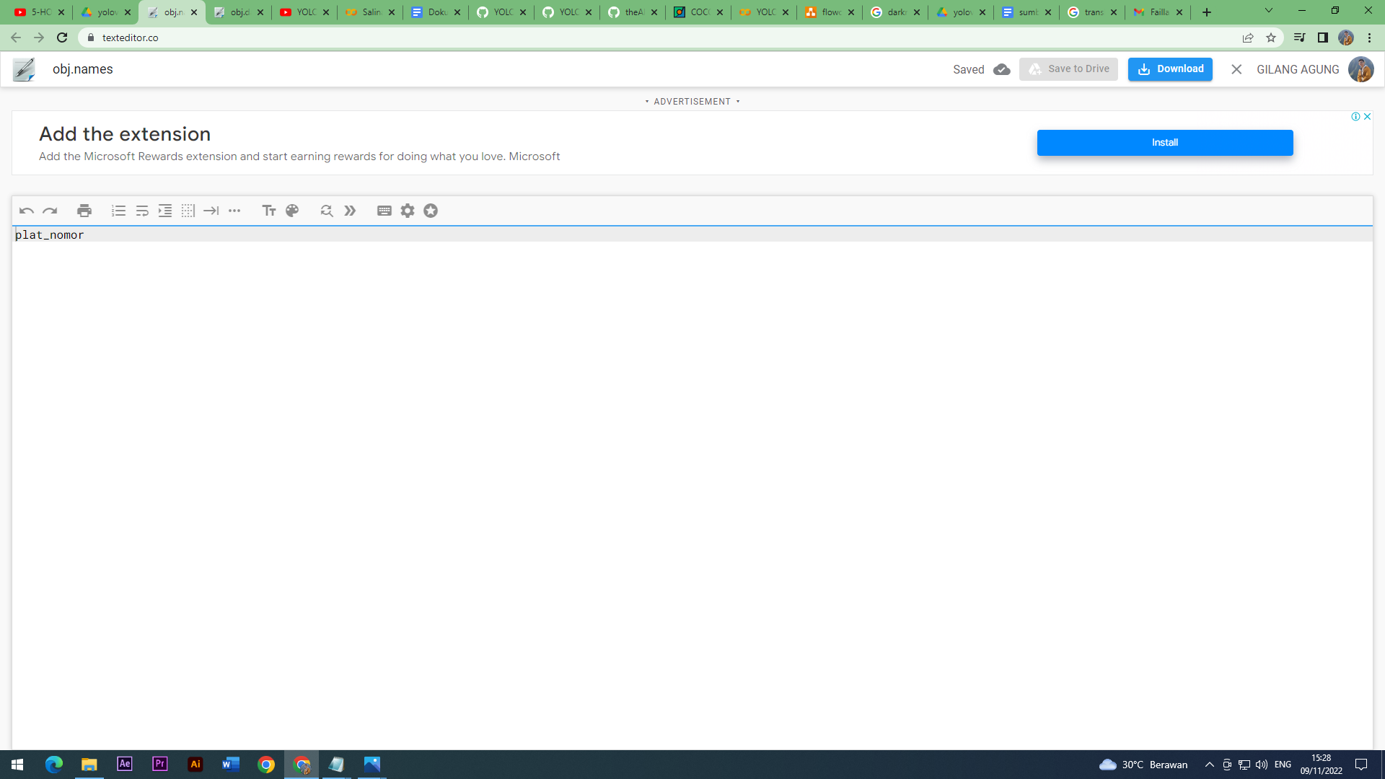

Buka file “obj.data” dan ganti isi sesuai dengan posisi file, berikut adalah milik saya:

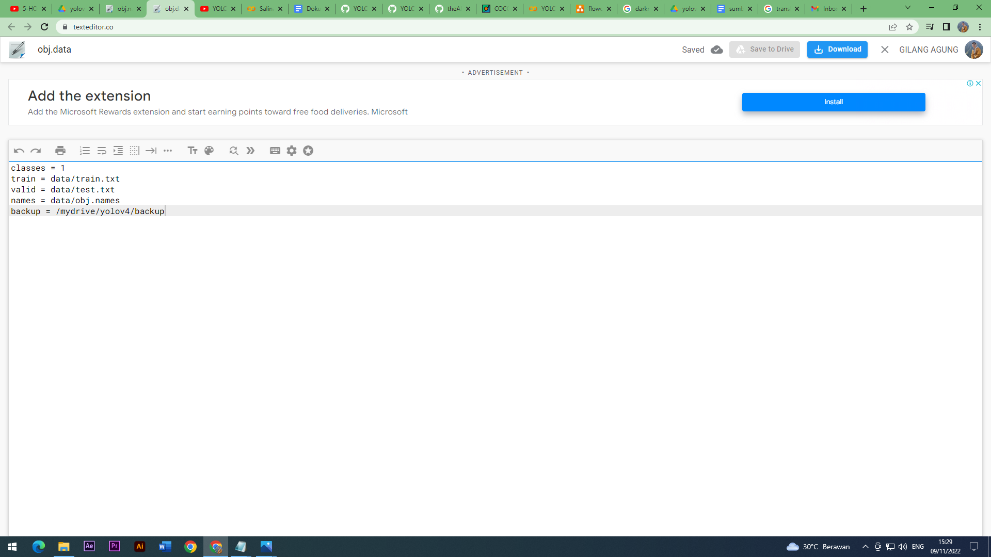

*Upload* *file* obj.names dan obj.data ke Google Colab

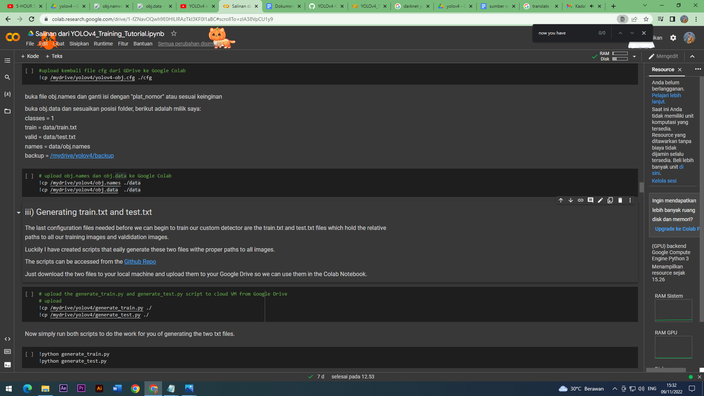

*Upload file* ‘generate_train.py’ dan ‘generate_test.py’ dari link: <https://github.com/theAIGuysCode/YOLOv4-Cloud-Tutorial>

Letakkan file tersebut ke GDrive dan *upload* ke Google Colab

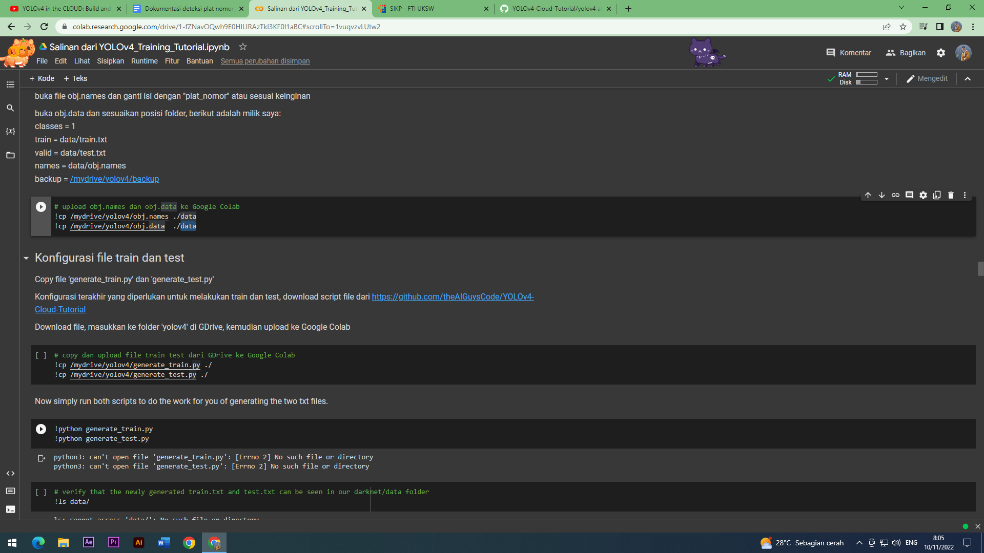

Jalankan kedua file tersebut

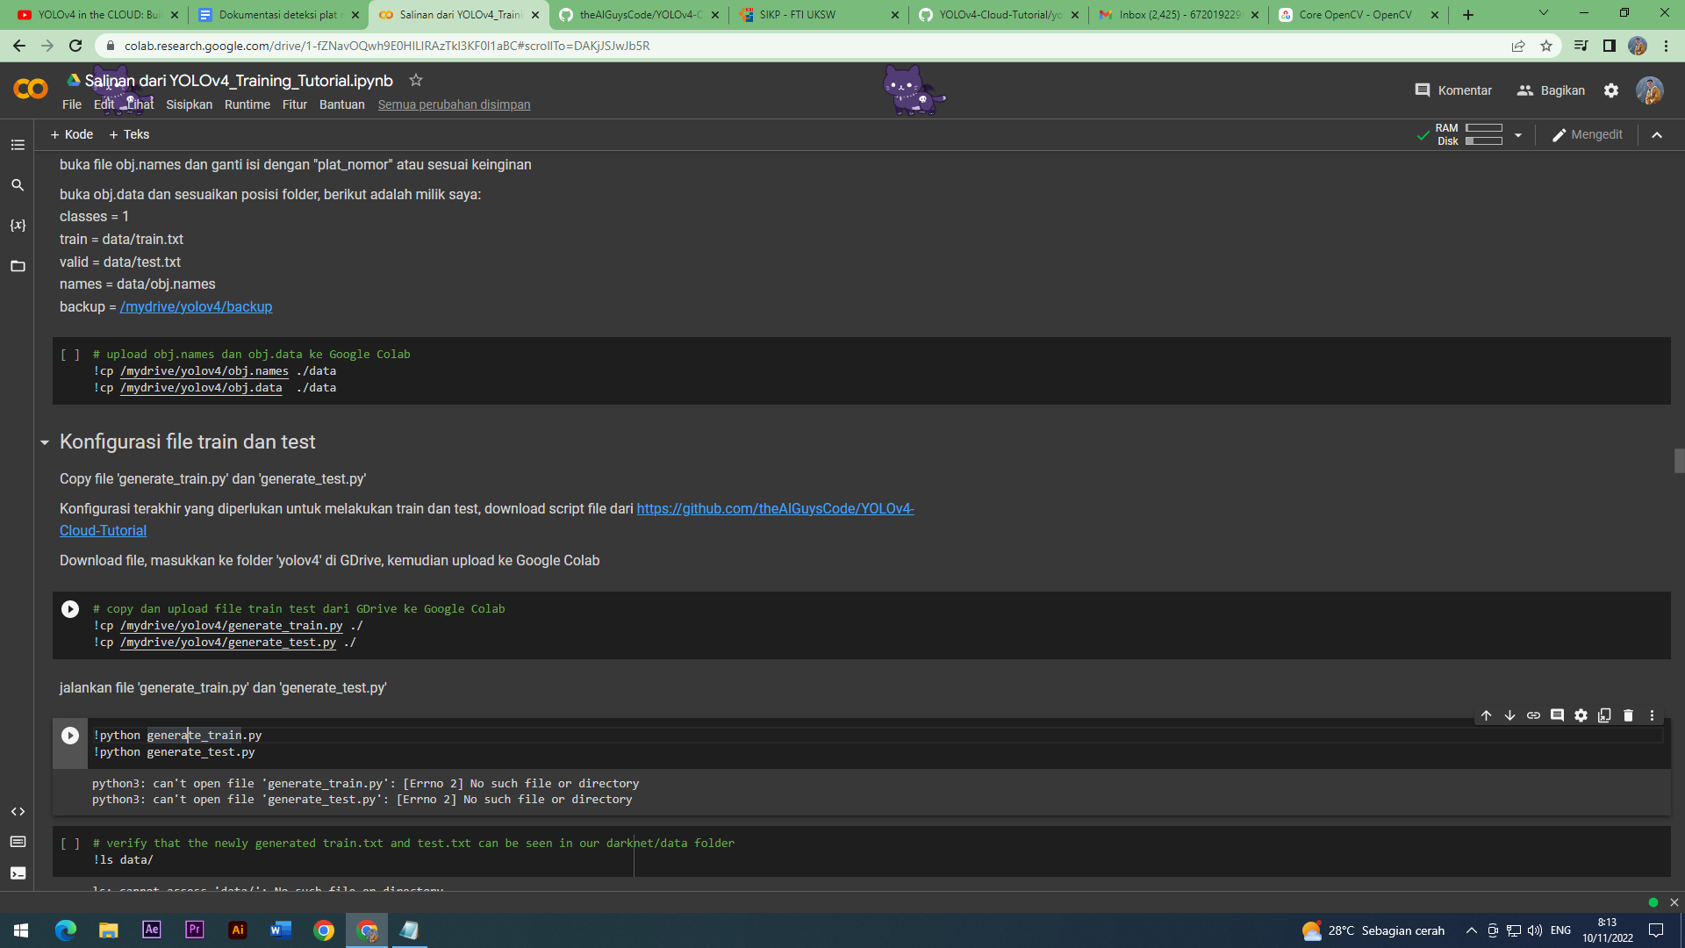

**10. Download pre-trained weight YOLOv4 yang tersedia**

Penggunaan pre-trained weight ini dapat mempercepat proses training dan mendapatkan akurasi yang lebih baik, proses penggunaan pre-trained model weight untuk melatih model baru sering disebut dengan *transfer learning*. Jalankan *cell* di bawah ini:

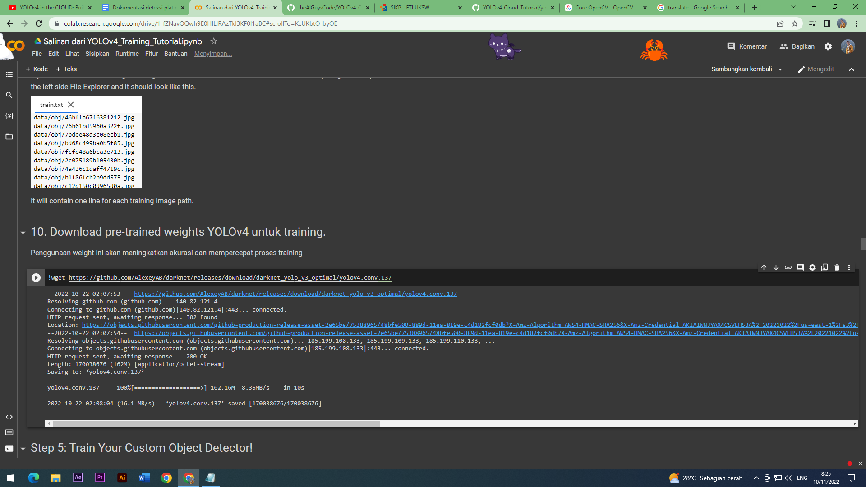

**11. Menjalankan Training**

Proses *training* akan memakan waktu cukup lama, dan jika Google Colab ditinggal / tidak di-klik selama beberapa waktu, runtime akan berhenti dan membuat proses *training* berhenti, untuk mengatasi itu kita dapat jalankan perintah di bawah:

Setting power & sleep pada komputer menjadi never sehingga komputer tidak melakukan sleep dan runtime Google Colab tetap berjalan.

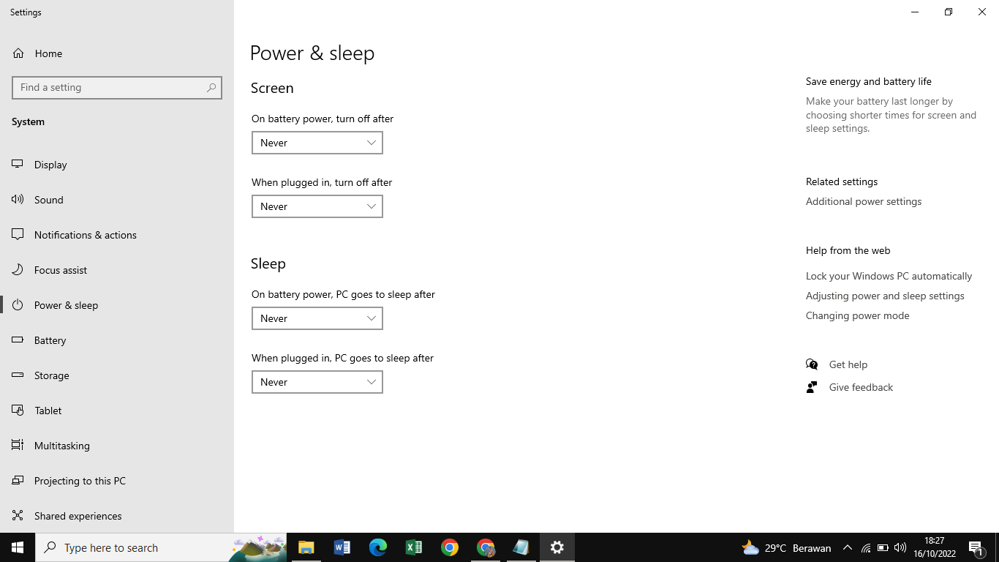

Klik kanan pada Google Colab -> inspect element/inspeksi -> buka console -> ketik “clear” lalu Enter -> ketik kode dibawah ke *console* lalu enter

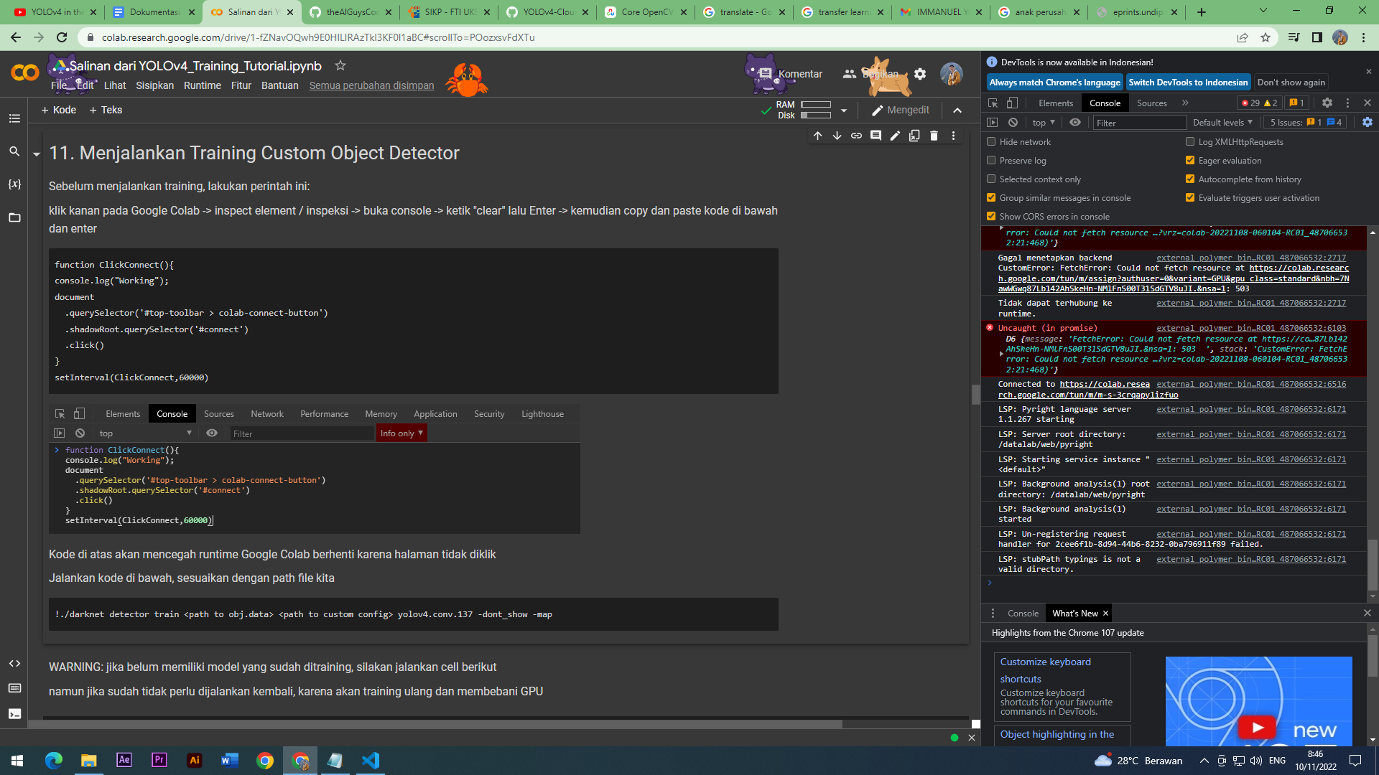

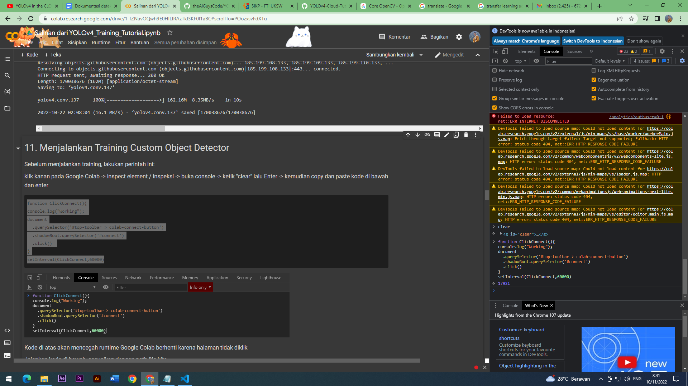

Jalankan *cell* di bawah untuk memulai *training*, pastikan GPU sudah aktif, proses ini akan berjalan lama, dan kemungkinan dapat berhenti di tengah proses, namun sudah disiasati dengan menyimpan *weight* terakhir saat *training* yang akan tersimpan di folder “yolov4/backup”, jika folder “backup” belum tersedia silakan buat terlebih dahulu.

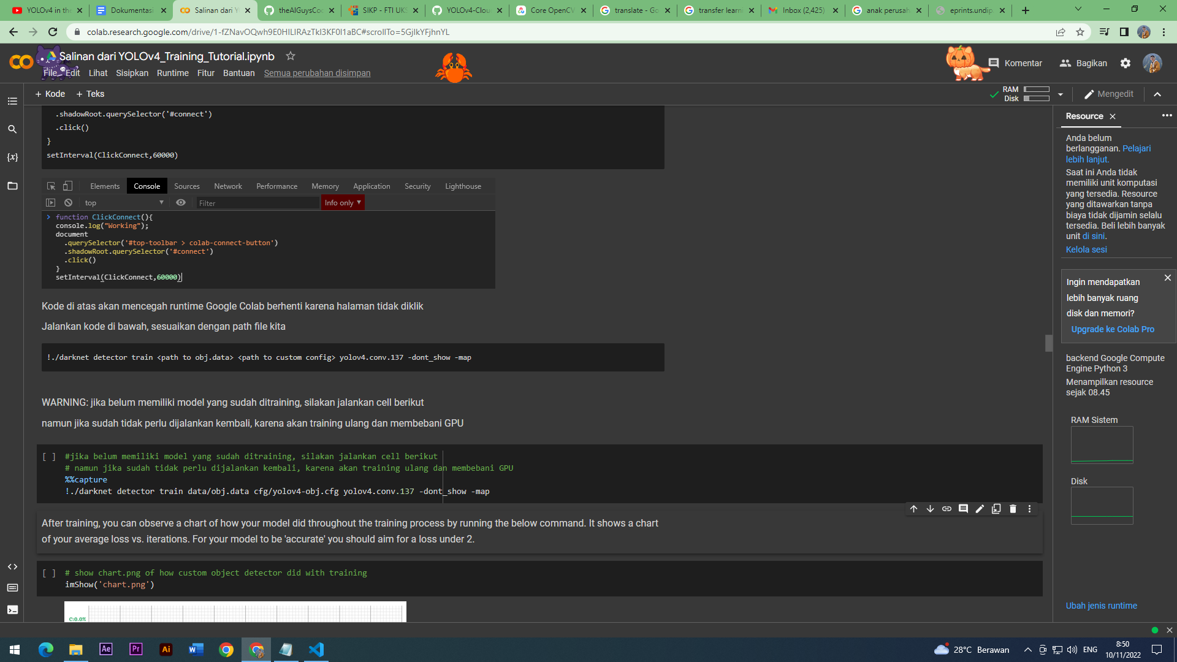

Weight terakhir yang tersimpan saat training

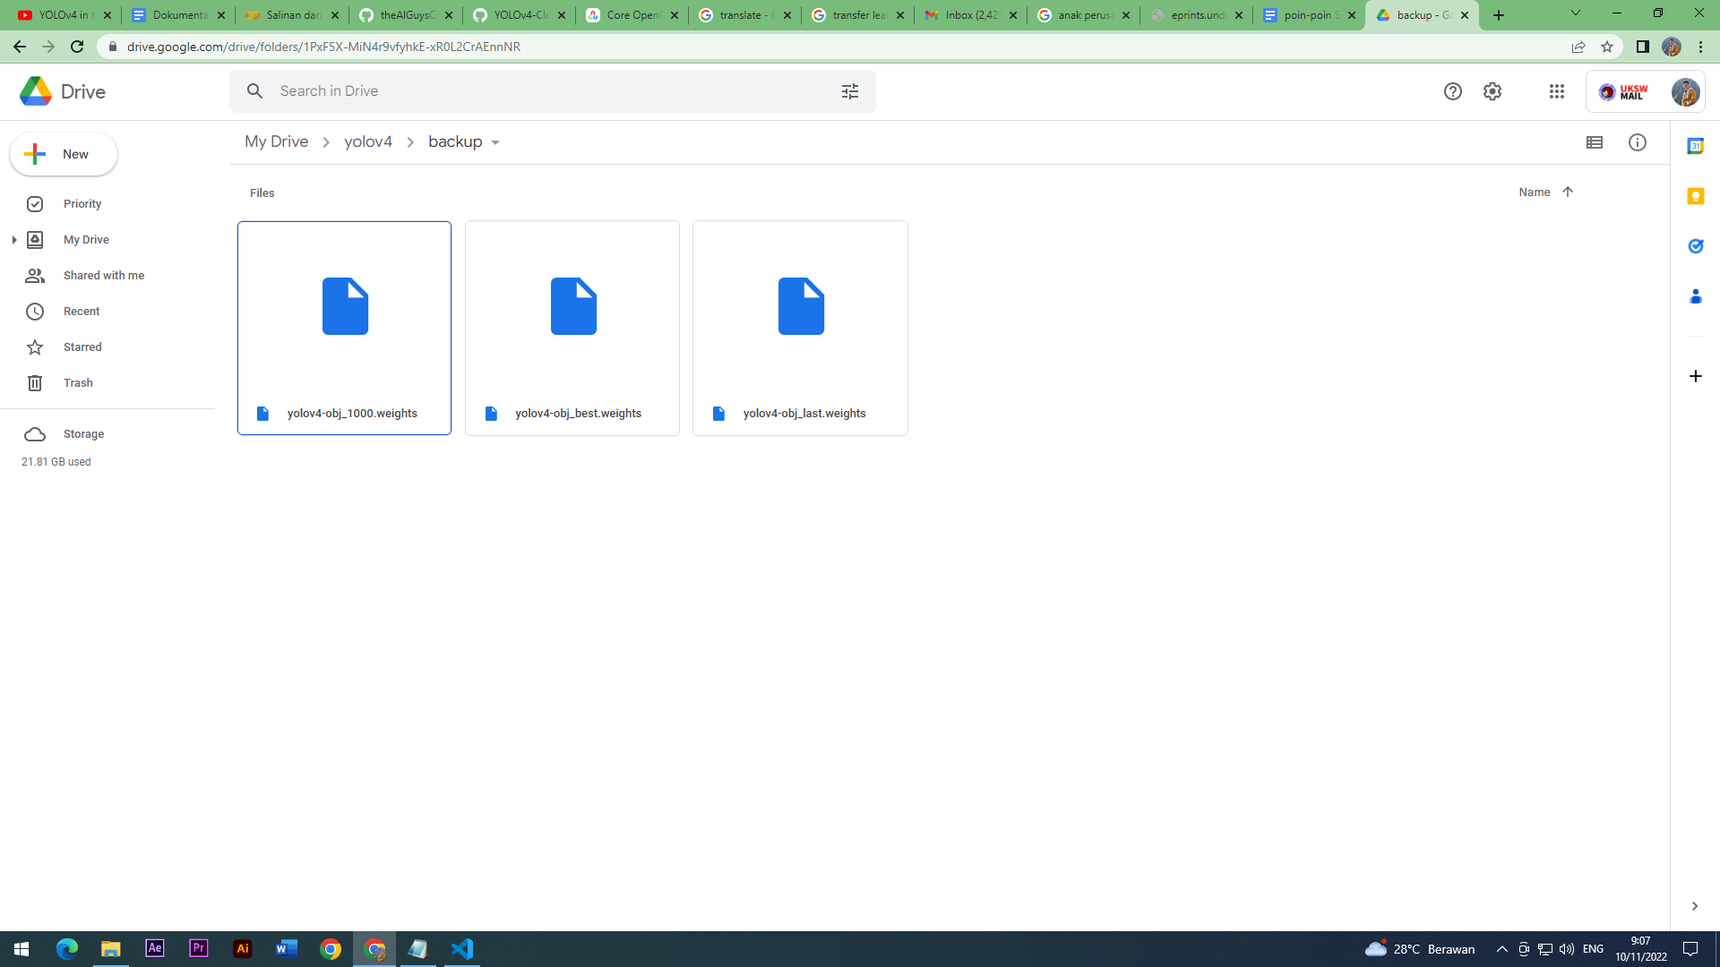

Proses *training* yang saya lakukan sempat berhenti sebelum selesai sepenuhnya, maka saya menjalankan *cell* di bawah ini untuk melanjutkan *training* dengan weight yang terakhir*.*

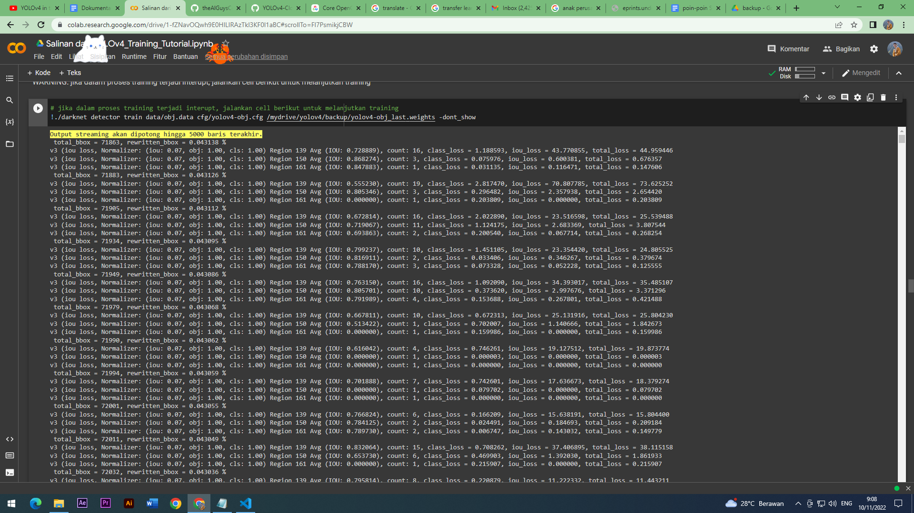

**12. Cek hasil MAP dari model weight yang di-training**

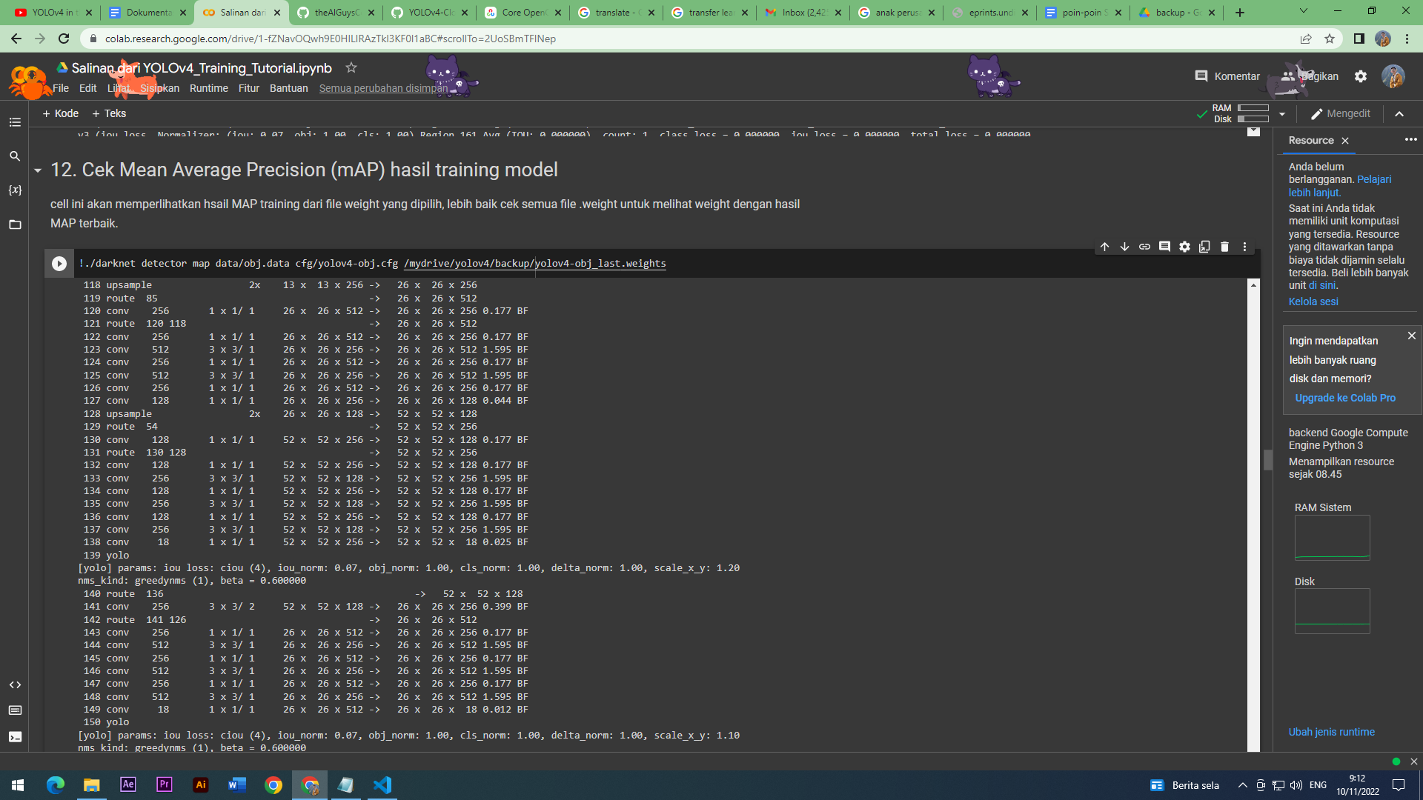

Berikut adalah contoh hasil yang ditampilkan saat cek MAP

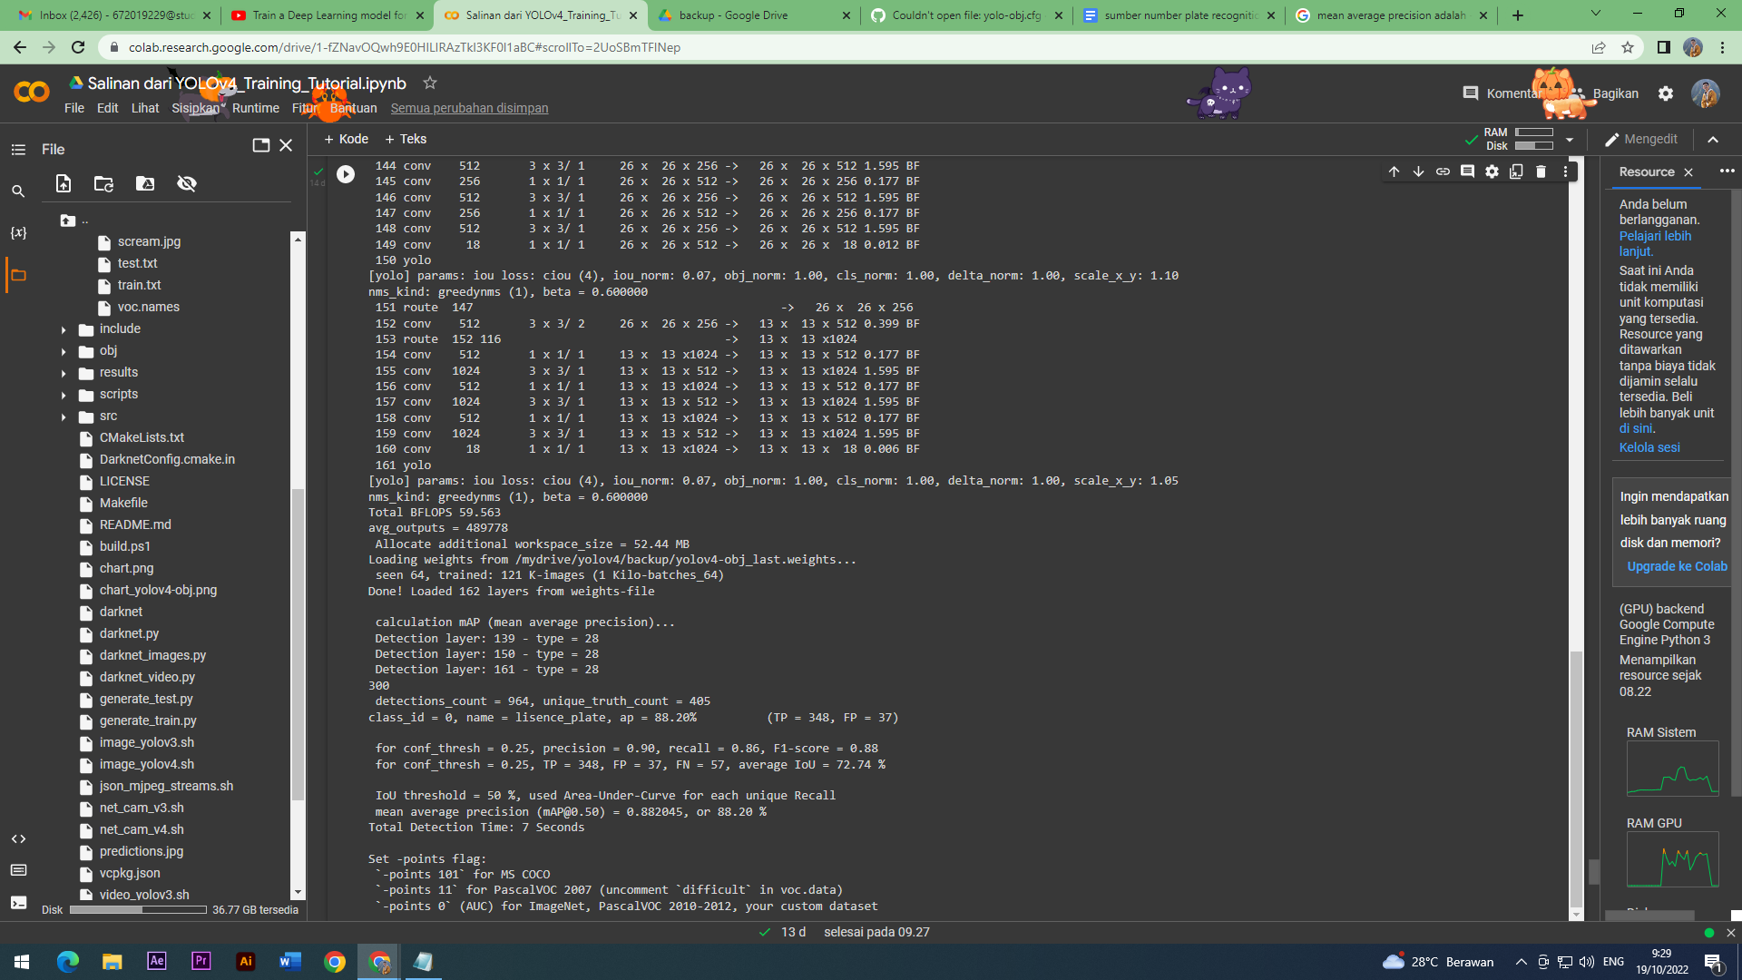

**13. Jalankan hasil training object detector**

Jalan dua *cell* kode di bawah ini, *cell* pertama untuk konfigurasi file cfg dalam folder cfg, *cell* kedua akan menjalankan proses dan hasil deteksi.

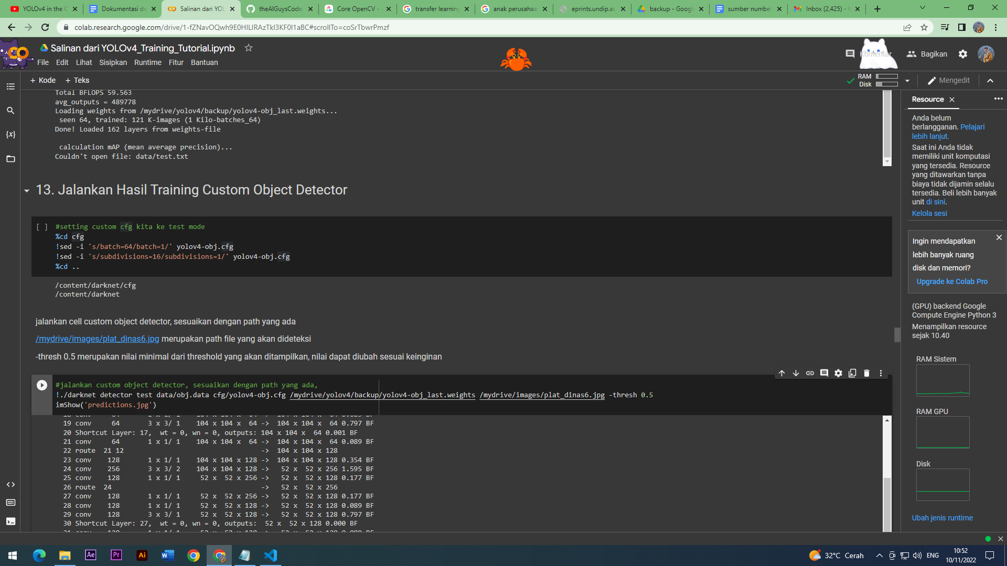

Berikut adalah contoh hasilnya:

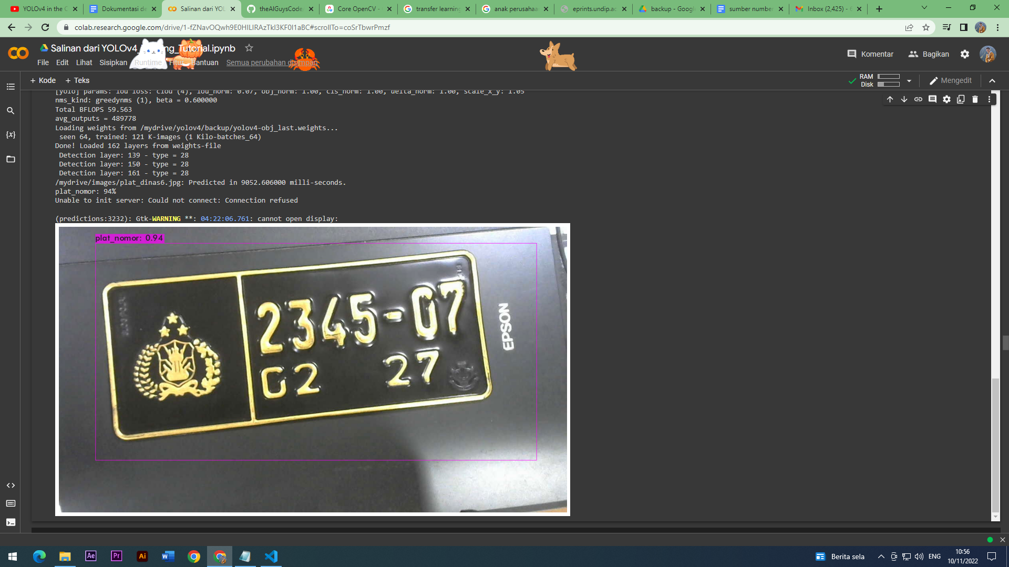

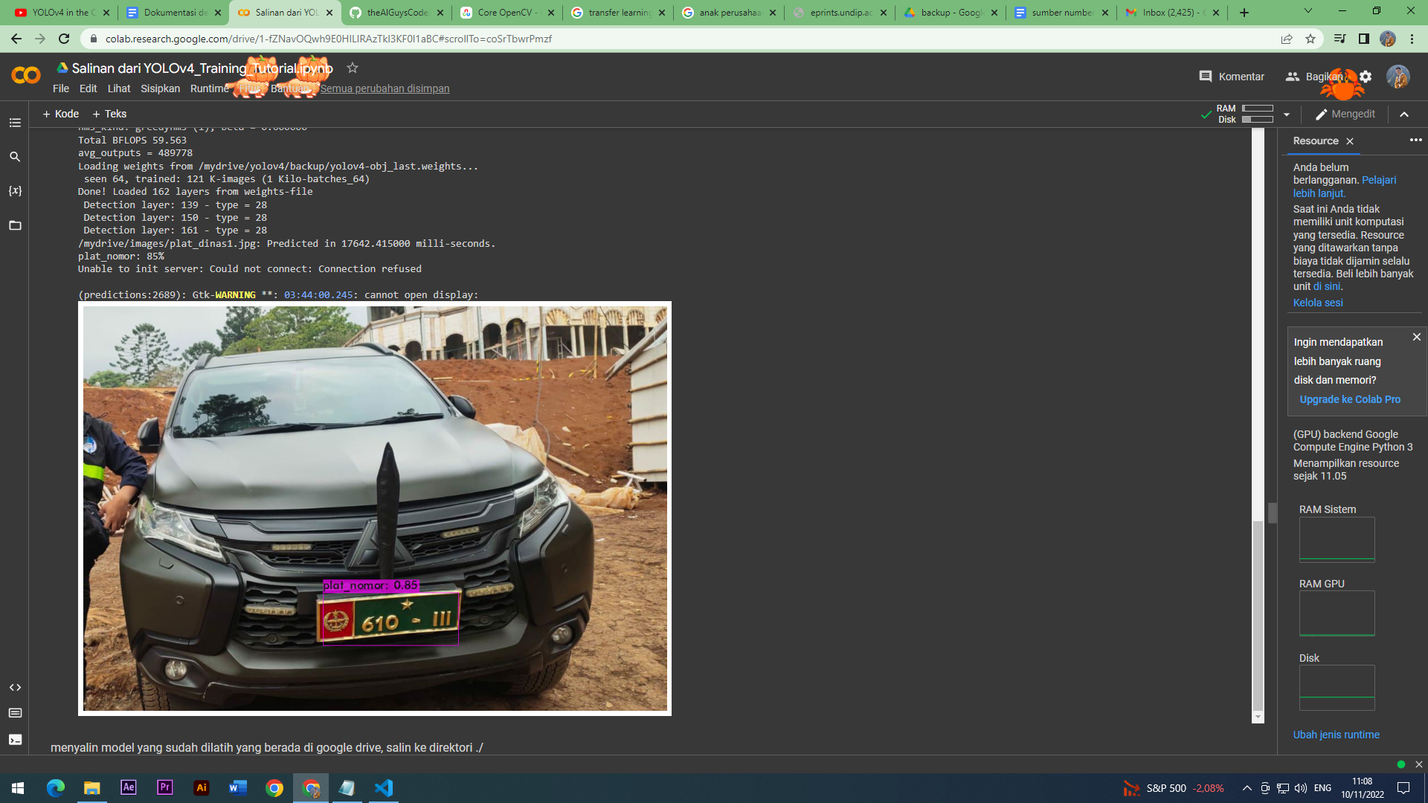

Kita telah berhasil menjalankan deteksi plat nomor dan kita telah memiliki file weight di GDrive yang bisa kita gunakan kapan saja, jika kita ingin menjalankan Google Colab deteksi plat nomor tanpa melakukan *training* ulang kita dapat menjalankan *cell-cell* yang dibutuhkan (tanpa menjalankan *cell* untuk *training*), *copy* file weight di GDrive ke direktori Google Colab dengan kode di bawah ini

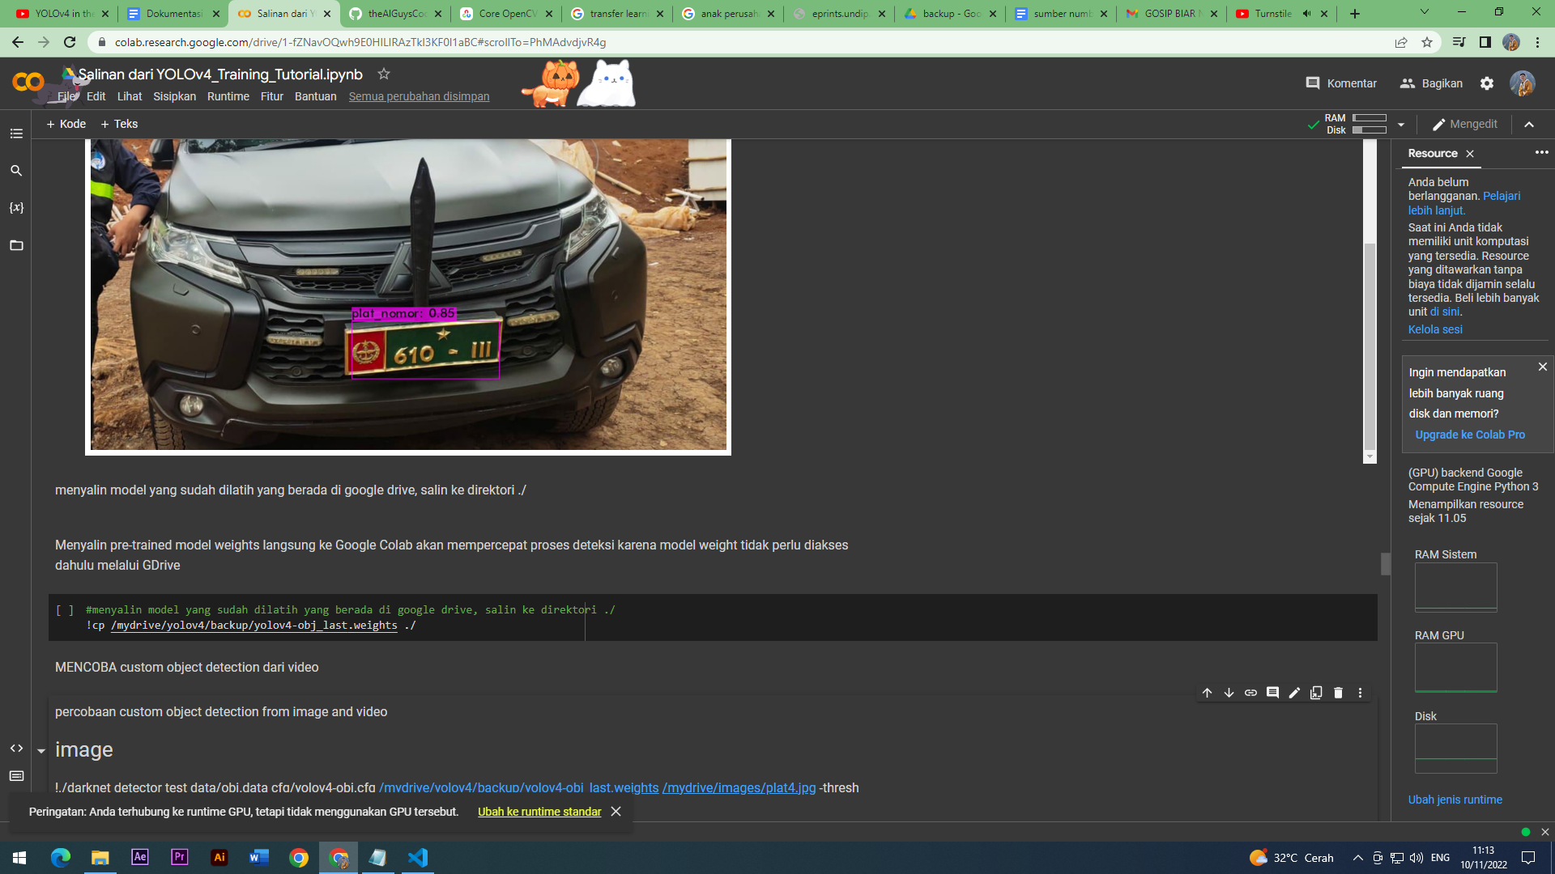

Mencoba deteksi plat nomor dari video

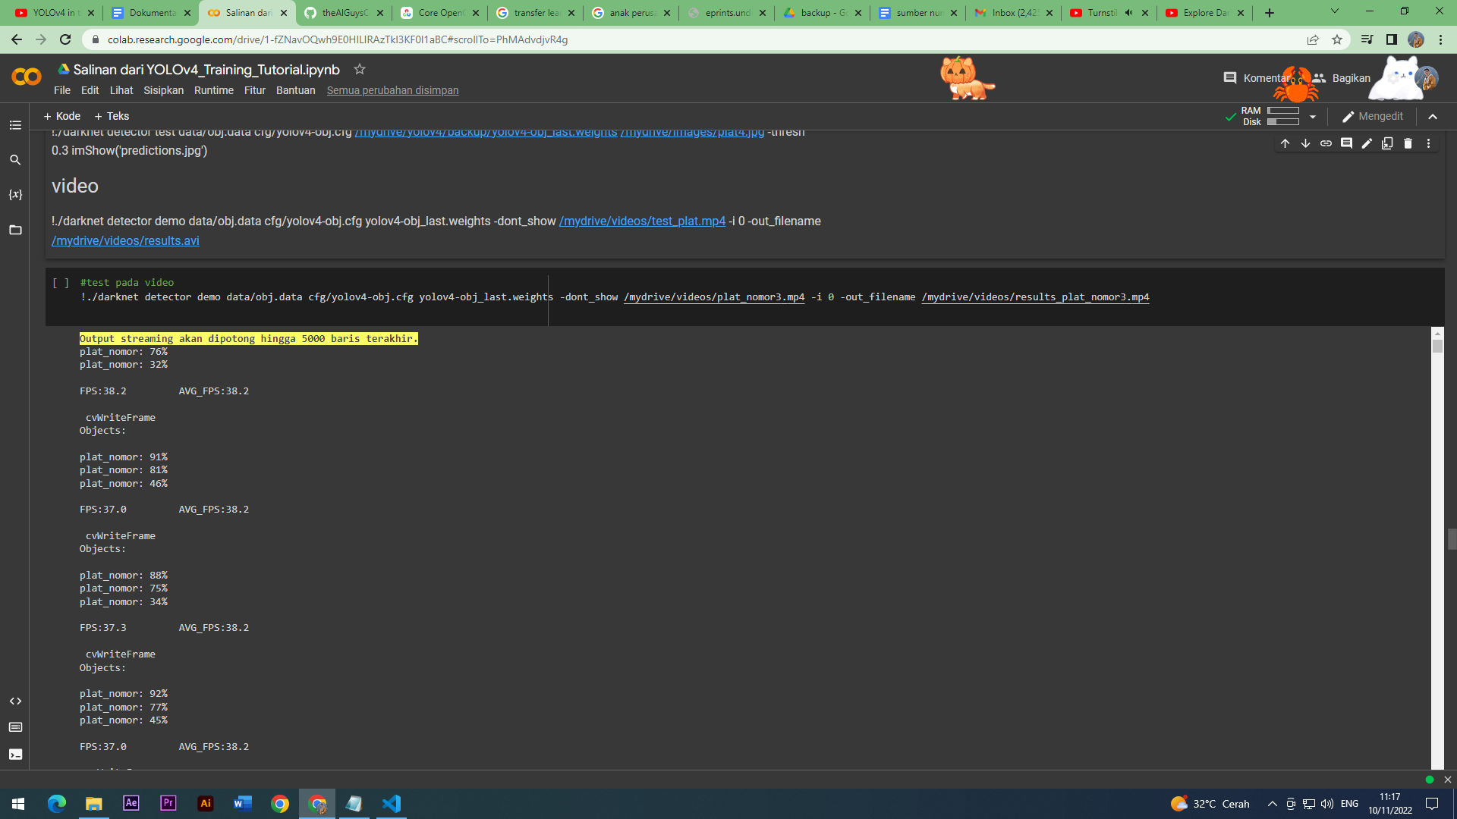

Hasil deteksi dari video dapat dilihat pada *link* berikut:

[**https://www.youtube.com/watch?v=bTVl0NAPsmA**](https://www.youtube.com/watch?v=bTVl0NAPsmA)

**14. Mendeteksi plat nomor dari kamera**

Deteksi plat nomor menggunakan lebih sulit daripada dengan file gambar atau video karena ada tambahan konfigurasi, untuk referensi dapat dilihat pada *link* tutorial di bawah ini:

<https://github.com/theAIGuysCode/YOLOv4-Cloud-Tutorial/blob/master/yolov4_webcam.ipynb>

<https://www.youtube.com/watch?v=ebAykr9YZ30&t=84s>

*Import* library yang dibutuhkan, jalankan *cell* pertama di bawah

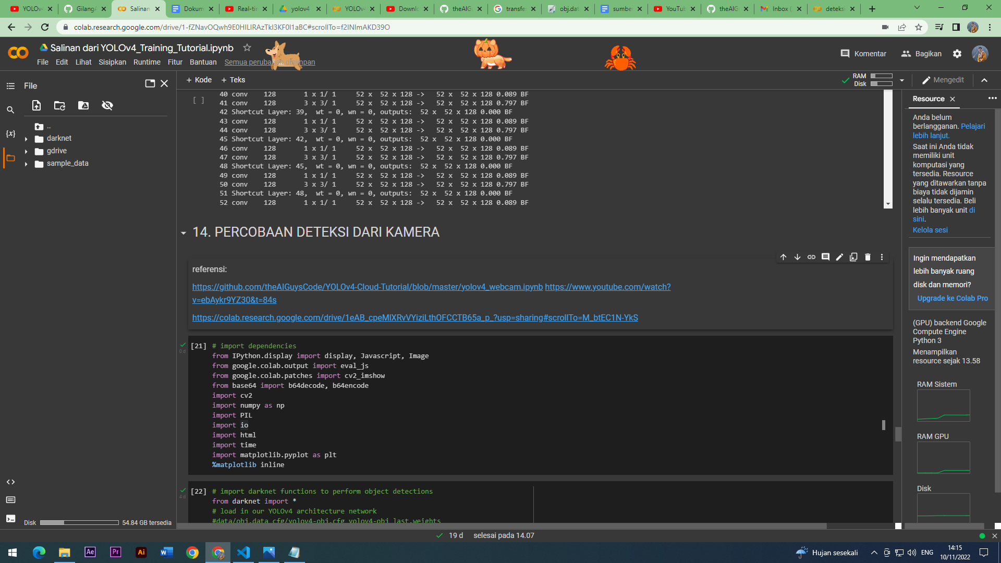

Jalankan *cell* di bawah untuk menghidupkan function darknet_helper

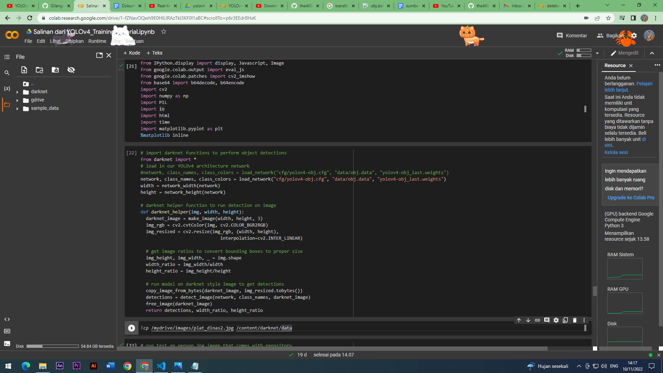

Setelah itu coba jalankan function js_to_image dan bbox_to_bytes

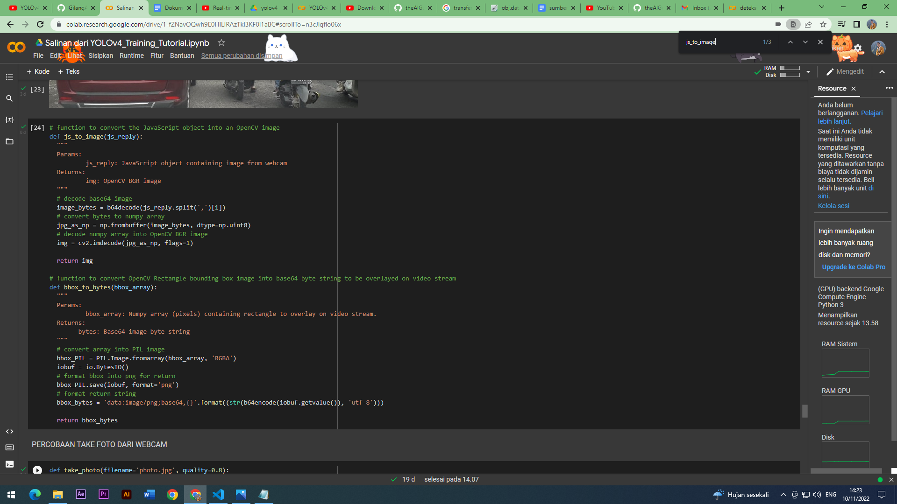

Jalankan function take_photo untuk mengambil gambar langsung dari webcam

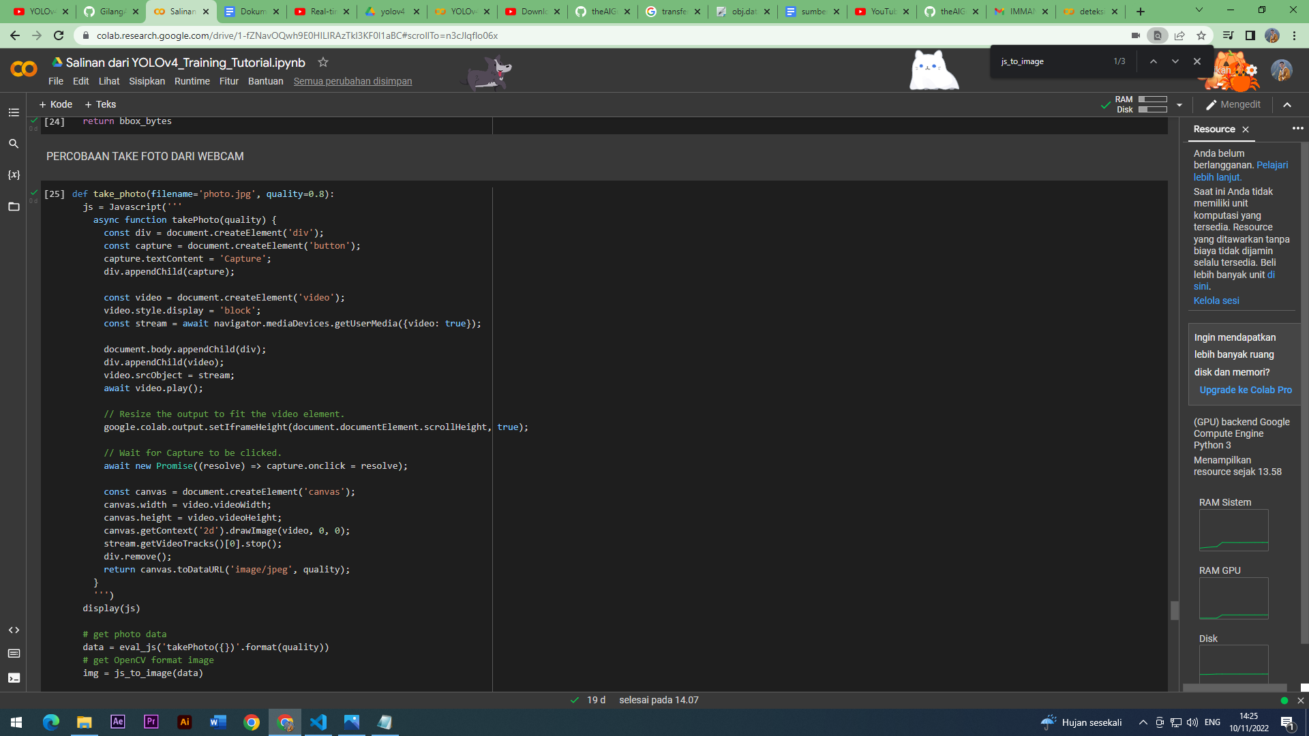  
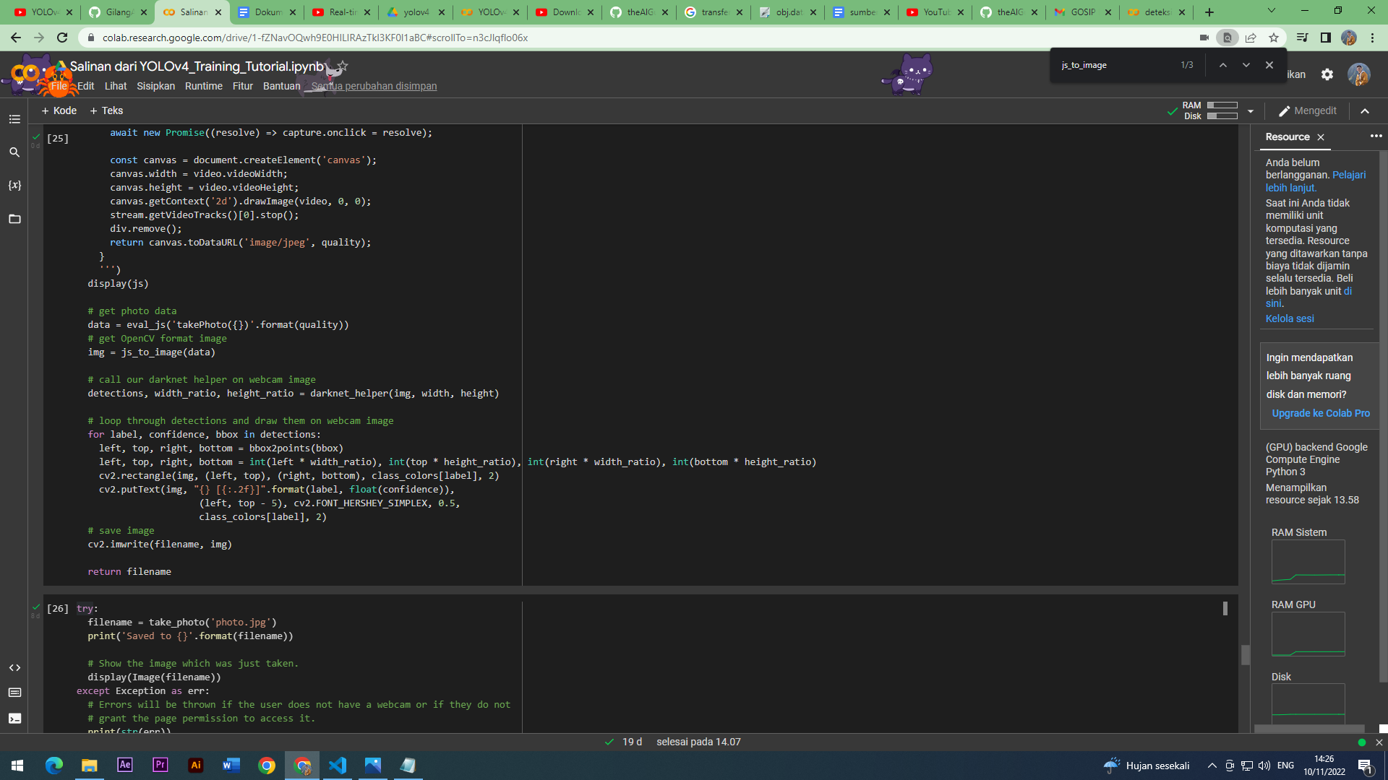

Jalankan *cell* di bawah untuk mengambil gambar langsung dari webcam kemudian memunculkan hasil deteksi kamera berupa foto.

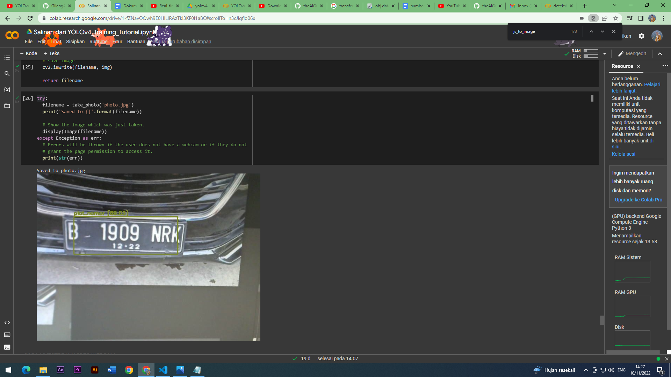

Selanjutnya coba deteksi plat nomor live dari kamera

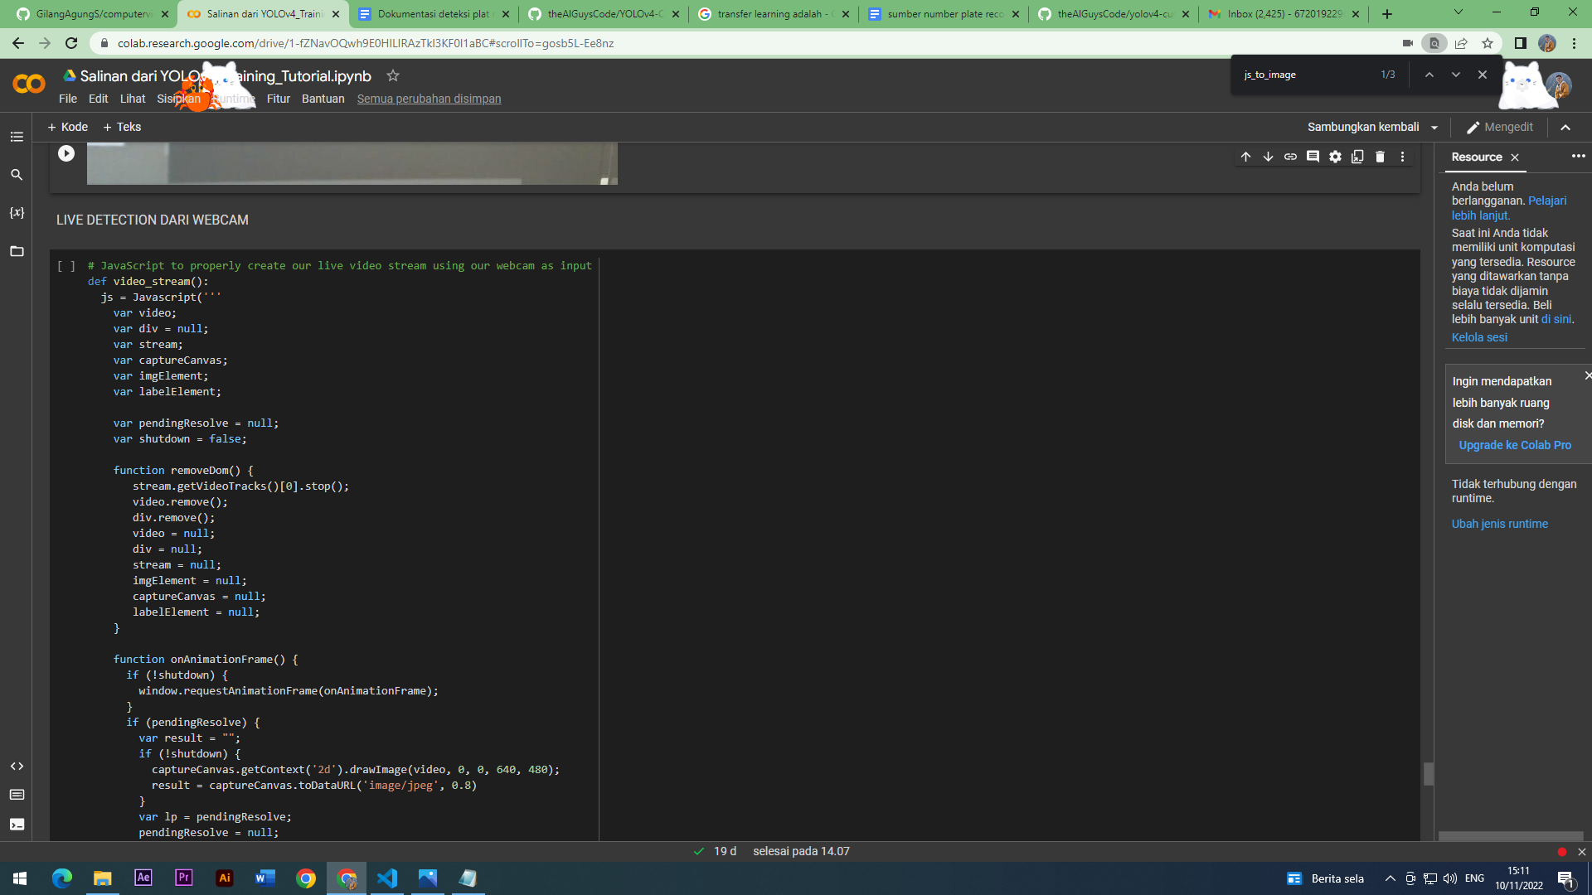  
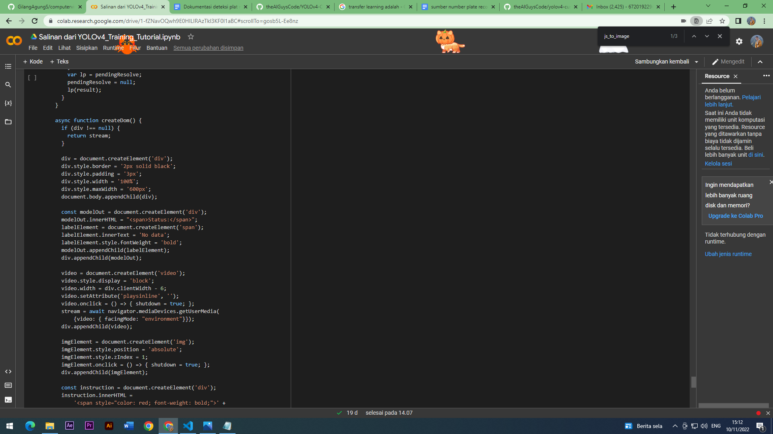

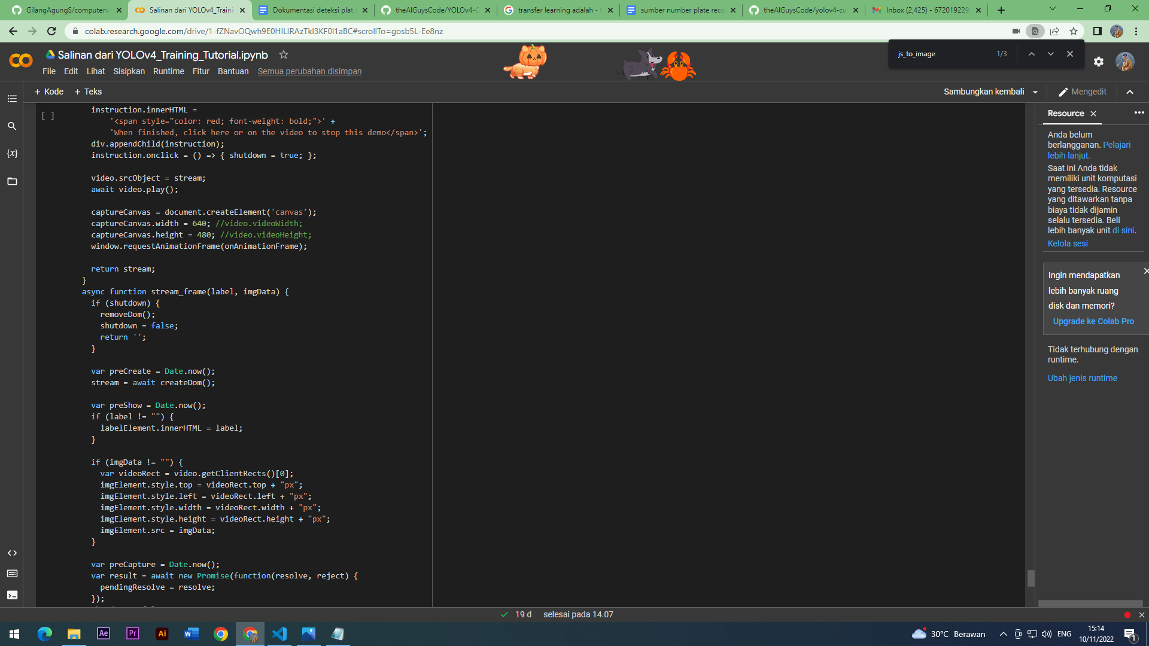

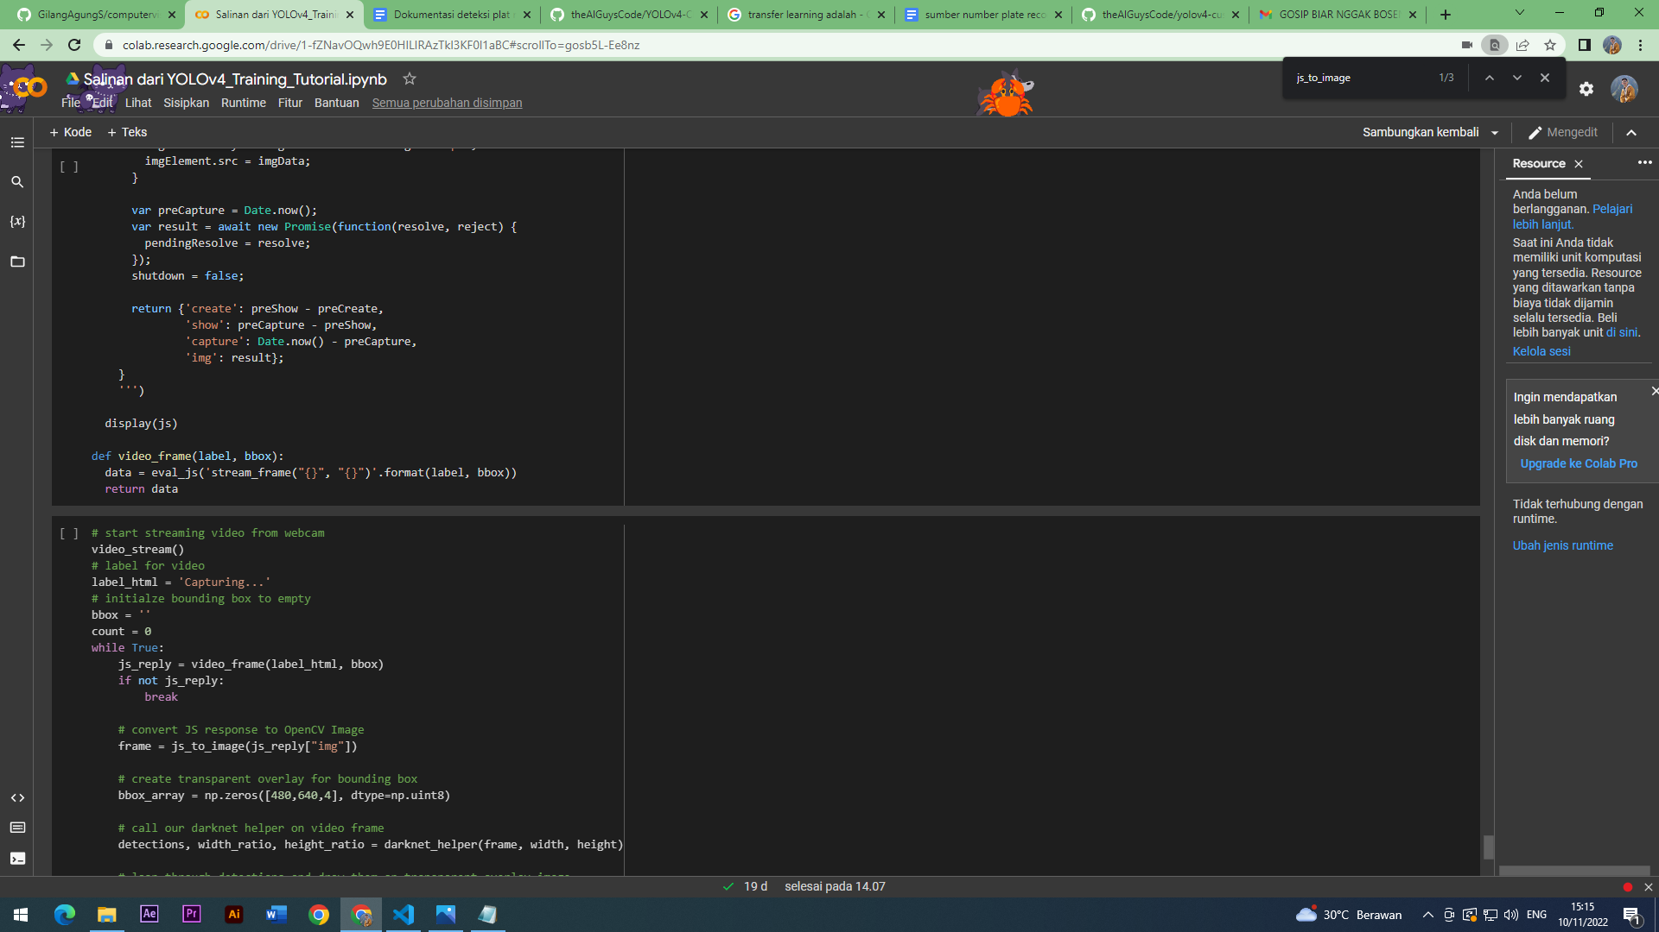

Kemudian jalankan kode terakhir untuk mengaktifkan kamera

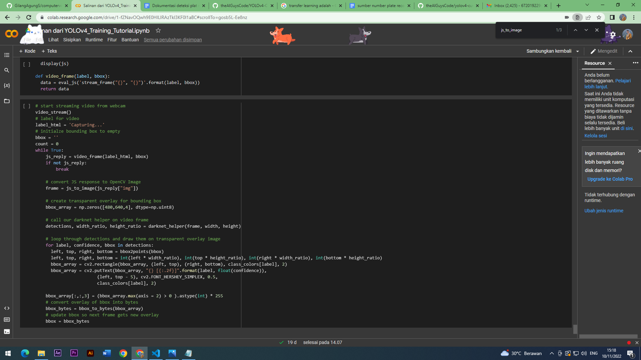

Berikut adalah hasil dari kode yang dijalankan, deteksi live dengan kamera dapat berjalan dengan baik, namun *bounding box* akan lambat dalam memposisikan ke plat nomor karena file video secara live dikirimkan ke server Google Colab kemudian diproses dan dikembalikan dalam bentuk live video dengan *bounding box*-nya.

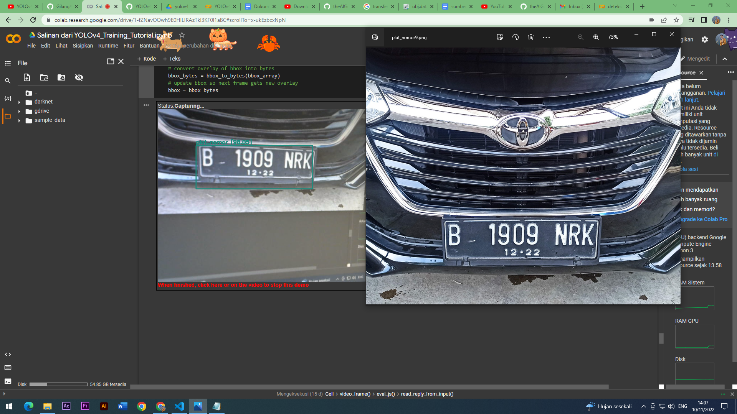

**Selanjutnya adalah menyimpan weight darknet YOLOv4 ke local kemudian menjalankannya di komputer local, hal ini akan mempermudah dalam menambahkan OCR karena tidak perlu internet.**